# Основи електронного документообігу

## Поняття документу. Призначення та класифікація документів. Документообіг. Загальні правила оформлення документів

Документ — основний вид ділового мовлення, що фіксує та передає інформацію, підтверджує її достовірність, об'єктивність

Документ — це матеріальний об'єкт, що містить у зафіксованому вигляді інформацію, оформлений у заведеному порядку й має відповідно до чинного законодавства юридичну силу.

Документи виконують офіційну, ділову й оперативну функції, оскільки вони — писемний доказ, джерело відомостей довідкового характеру. Відтворюють документи на папері, фотоплівці, магнітній та перфострічці, дискеті, перфокарті. У практичній діяльності установ, організацій і підприємств найчастіше використовують текстові документи, інформація яких фіксується рукописним, машинописним чи друкарським способом.

**Види документів** визначають за ознаками:

* найменуванням — заяви, листи, телеграми, довідки, службові записки, інструкції, протоколи та ін.;
* походженням — службові (офіційні) й особисті: службові документи створюються організаціями, підприємствами та службовими особами, які їх представляють. Вони оформляються в установленому порядку; особисті документи створюють окремі особи поза сферою їх службової діяльності;
* місцем виникнення — внутрішні та зовнішні: внутрішні документи мають чинність лише всередині тієї організації, установи чи підприємства, де їх складено; зовнішні є результатом спілкування установи з іншими установами чи організаціями;
* призначенням — організаційні, розпорядчі, довідково-інформаційні, обліково-фінансові, господарсько-договірні, щодо особового складу; напрямком — вхідні й вихідні;
* формою — стандартні (типові) й індивідуальні (нестандартні): стандартні — це документи, які мають однакову форму та заповнюються в певній послідовності й за суворо визначеними правилами (типові листи, типові інструкції, типові положення); індивідуальні документи створюються в кожному конкретному випадку для розв'язання окремих ситуацій, їх друкують або пишуть від руки (протоколи, накази, заяви);
* строками виконання — звичайні безстрокові, термінові й дуже термінові: звичайні безстрокові — це такі, які виконуються в порядку загальної черги; термінові — зі встановленим строком виконання. До них належать також документи, які є терміновими за способом відправлення (телеграма, телефонограма). Якщо службовий документ потребує негайного виконання, передання тексту документа може здійснюватися також телефоном, телеграфом чи телефаксом; дуже термінові — документи з позначенням «дуже терміново»;
* ступенем гласності — секретні й несекретні (для службового користування). Секретні документи мають угорі праворуч позначення «Секретно». Розголошення змісту такого документа призводить до кримінальної відповідальності;
* стадіями створення — оригінали, копії й виписки: оригінал — це основний вид документа, перший і єдиний його примірник. Він має підпис керівника установи й, у разі потреби, завірений штампом і печаткою; копія — це точне відтворення оригіналу. На копії документа обов'язково робиться помітка «Копія» вгорі праворуч. Листуючись із підприємствами, організаціями й установами, у справах завжди залишають потрібні для довідок копії. Такі копії звуться відпуском. Оригінал і копія мають однакову юридичну силу;
* за потреби відтворити не весь документ, а лише його частину, робиться виписка (витяг); якщо документ загублено, видається його другий примірник — дублікат. Юридичне оригінал і дублікат рівноцінні; складністю — прості (односкладові) й складні;
* строками зберігання — постійного, тривалого (понад 10 років) і тимчасового (до 10 років) зберігання;
* технікою відтворення — рукописні й відтворені механічним способом; носієм інформації — оформлені на папері, диску, фотоплівці, магнітній стрічці, перфострічці.

### Формуляр документа

Документи з високим рівнем стандартизації створюють за затвердженою формою, тобто відповідно до формуляра-зразка. Кожний документ складається з окремих елементів, які називаються реквізитами. Сукупність реквізитів, розташованих у певній послідовності на бланку, називається формуляром. Формуляр-зразок — це модель побудови однотипних документів.

**Реквізити та їх розташування** в організаційно-розпорядчих документах:

* Державний герб України.
* Емблема організації чи підприємства.
* Зображення державних нагород.
* Код установи, організації, підприємства за Українським класифікатором підприємств і організацій (УКПО).
* Код форми документа за Українським класифікатором управлінської документації (УКУД).
* Назва міністерства або відомства (вищої організації або замовника).
* Повна назва організації, установи чи підприємства — автора документа.
* Назва структурного підрозділу.
* Індекс підприємства зв'язку,
* поштова й телеграфна адреса,
* номер телетайпа (абонентського телеграфу),
* номер телефону, факсу, номер рахунка в банку.
* Назва виду документа.
* Дата.
* Індекс.
* Посилання на індекс та дату вхідного документа.
* Місце складання або видання.
* Гриф обмеження доступу до документа.
* Адресат.
* Гриф затвердження.
* Резолюція.
* Заголовок до тексту.
* Відмітка про контроль.
* Текст.
* Відмітка про наявність додатка.
* Підпис.
* Гриф погодження.
* Візи.
* Печатка.
* Відмітка про засвідчення копій.
* Прізвище виконавця та номер його телефону.
* Відмітка про виконання документа й направлення його до справи.
* Відмітка про перенесення відомостей на машинний носій.
* Відмітка про надходження документа.

Склад обов'язкових реквізитів у разі потреби може бути доповнений такими відомостями:

* виконавці;
* розписка виконавця про одержання документа;
* хід виконання;
* додатки.
  + Розрізняють два основні види формулярів — з поздовжнім і кутовим розміщенням реквізитів. У різних типах документів склад реквізитів неоднаковий. Він залежить від змісту, призначення і способу обробки документа. Кожному реквізиту відведене певне місце. Це робить документи зручними для зорового сприйняття, спрощує їх опрацювання.

**Бланк** — це друкована стандартна форма документа з реквізитами, що містять постійну інформацію. Бланки заповнюють конкретними відомостями.

Найпоширенішими є бланки актів, наказів, протоколів, листів. Трафаретний текст — це дослівне відтворення постійної інформації однотипної групи документів з пропусками для подальшого заповнення конкретного документа. Застосування бланків під час складання документів підвищує культуру ділового спілкування, надає інформації офіційного характеру.

Для документів з високим рівнем стандартизації друкарським або іншим способом виготовляють бланки, які містять трафаретний текст.

Встановлюється два види бланків:

* бланк для листів;
* загальний бланк для інших видів організаційно-розпорядчих документів.

Виготовлення бланків конкретних видів документів допускається, якщо їх кількість на рік перевищує 200 одиниць; реквізити заголовка розмішуються центрованим (початок і кінець кожного рядка реквізиту однаково віддалені від меж площі) або паперовим (кожний рядок реквізиту починається від лівої межі площі) способом; бланки повинні виготовлятися друкарським способом на білому папері або папері світлих тонів фарбами яскравого кольору.

Організація роботи з документами та діяльність щодо їх створення, називається діловодством. Документування управлінської діяльності полягає у фіксації за встановленими правилами на паперових або магнітних носіях управлінських дій, тобто у створенні документів. Підставою для створення документів на підприємствах, в установах є необхідність засвідчення наявності та змісту управлінських дій, передавання, зберігання і використання інформації протягом певного часу або постійно.

*Документообіг -* це рух службових документів з часу їх створення або одержання суб’єктом документаційного забезпечення управління до часу завершення виконання, надсилання або знищення

Виділяють такі види документообігу:

* *централізований документообіг* (вся документація централізовано реєструється)
* *децентралізований документообіг* (допускається реєстрація документів у кількох місцях за умови річного документообігу 100 тисяч і більше, а також за наявності територіально уособлених структурних підрозділів та певних особливих умов роботи)
* *змішаний документообіг* (найбільш важлива внутрішня документація та листування керівництва реєструється у канцелярії, решта документів – у структурних підрозділах )

Основні типи документів, які складають централізований документообіг:

* *вхідні* – документи, що надходять в організацію;
* *вихідні* – документи, призначені для відправлення у інші організації;
* *внутрішні* – документи, створені в організації і не призначені для виходу за її межі.

Система автоматизації документообігу повинна:

* містити розвинуті засоби адаптації до адміністративної структури організації та алгоритму роботи з документами, який використовується в даній установі.
* підтримувати розсилку та візування документів (тобто здійснювати відображення реальних процесів роботи з паперовими документами.
* забезпечувати контроль над проходженням документів.
* забезпечувати введення до системи документів з різних джерел (паперова документація, повідомлення електронної пошти, факсимільні повідомлення та ін.)

Широке використання автоматизованих технологій в системі документообігу розпочалось у 80-х роках завдяки широкому розповсюдженню персональних комп’ютерів.

### Загальні правила оформлення документів

Важливе місце в діловодстві посідають правила оформлення службових документів, які для сфери державного управління були започатковані ще на початку XIX ст. російськими дослідниками М. Варадіновим і В.Вельбрехтом, котрі систематизували офіційну документацію, розподілили її по групам й закріпили законодавчими актами.

Згідно з чинними правилами документ повинен:

* надходити від установи чи юридичної особи, які мають на це право;
* бути юридично правильно оформленим;
* бути достовірним, надавати об'єктивні відомості;
* базуватися на фактах і містити конкретні пропозиції або вказівки;
* бути максимально стислим, але не за рахунок зменшення інформації;
* мати послідовність викладу, без повторень та вживання слів і зворотів, які не несуть змістовне навантаження;
* бути переконливим, грамотним і зрозумілим кожному, хто його читає;
* бути нормативним;
* відповідати прийнятим в суспільстві етичним нормам;
* бути бездоганно відредагованим, мати копії та чернетки;
* складатися на відповідних носіях стандартного формату;
* оформлятися за встановленою формою згідно з реквізитами.

Для друкування текстів службових документів використовується гарнітура Times New Roman, шрифт розміром 12-14 друкарських пунктів. Дозволяється використовувати шрифт розміром 8-12 друкарських пунктів для друкування реквізиту "Прізвище виконавця і номер його телефону", виносок, пояснювальних написів до окремих елементи" тексту документа або його реквізитів тощо.

Під час друкування заголовків дозволяється використовувати напівжирний шрифт (прямий або курсив).

Текст документів на папері формату А4 рекомендовано друкувати через 1-1,5 міжрядкового інтервалу, а формату А5 - через 1 міжрядковий інтервал.

Текст документа, що подається для державної реєстрації до Мін'юсту, друкується на папері формату А4 з використанням гарнітури Times New Roman та шрифту розміром 14 друкарських пунктів, через 1,5 пункту міжрядкового інтервалу.

Зовнішній вигляд документа має важливе значення, оскільки він унаочнює стиль роботи апарату управління, та особисту культуру його працівників. Якщо документ оформлений неохайно, значить в установі низька культура праці і це викликатиме недовіру до організації.

### Розміщення заголовкової частини бланка

Бланки кожного виду документів повинні виготовлятися на основі кутового або поздовжнього розміщення реквізити. Реквізити заголовкової частини розміщуються центрованим або прапоровим способом.

Центрований варіант розташування реквізитів використовується при друкарському способі виготовлення бланків. Прапоровий варіант використовується на чистому аркуші паперу безпосередньо при підготовці конкретного документу. Такий підхід досить розповсюджений в практиці документування при складанні внутрішньої документації (наказів, розпоряджень, протоколів, актів).

Розмір шрифтів вибирають в залежності від кількості друкованих знаків в реквізиті. Більшим шрифтом виділяється найменування організації і вид документу. При цьому необхідно дотримуватись наступних правил: просте і зручне розташування, дотримання пропорцій між товщиною *ліній* друкарського набору і комп'ютерного тексту.

Друкуються бланки у друкарні на білому папері світлих тонів фарбами насиченого кольору, що забезпечують нестомлююче читання тексту за задовільних умов освітлення і отримання якісних копій документів за допомогою копіювальної техніки.

Особливі вимоги до виготовлення, обліку, використання і зберігання гербових бланків, які виготовлюються лише друкарськими підприємствами, що мають відповідні ліцензії й сертифікати на відповідний вид діяльності про наявність технічних можливостей для виготовлення вказаного виду продукції на відповідному якісному рівні.

Деякі внутрішні документи та документи, що створюються від імені двох або кількох організацій, оформляються на звичайних аркушах паперу.

## Стиль ділового листування. Логічні елементи тексту та порядок його викладення

### Стиль ділового листування

***Офіційно-діловий стиль -*** це такий стиль, який обслуговує сферу офіційних ділових відносин переважно в письмовій формі. Ділові папери бувають різноманітні за жанром і змістом, за обсягом і мовним вираженням. Більшість ділових паперів за своїм змістом зв’язані з діловою сферою спілкування, тож у мові І стилі документа індивідуально-особистий аспект не знаходить відображення.

Мові ділових паперів властива стилістична строгість, об’єктивність викладу. В офіційно-діловому стилі не повинно емоційності та суб’єктивної оцінки. Це наближає стиль ділових паперів до врівноваженого книжного, наукового стилю, хоча знеособленість манери викладу є характерною ознакою мови документа.

Оскільки документи зв’язані з правовими нормами, об’єктивність у стилі викладу підкреслюється їх стверджуючим та наказовим характером. Як правило, документи складаються для того, щоб подана в них інформація чи була взята до відома, чи відповідне рішення було обов’язково виконане. Такі документи опираються на науковий аналіз суспільних відносин, тому вони повинні бути точними і лаконічним, і це має бути досягнуто з допомогою відповідних мовних засобів. Характерною особливістю офіційно-ділового стилю є використання слів у їх конкретному значенні.

Сфера вживання ділового стилю зумовлює його жанрову розгалуженість. Основне призначення офіційно-ділового стилю - регулювати ділові стосунки в зазначених вище сферах та обслуговувати громадські потреби людей у типових ситуаціях.

Офіційно-діловий стиль - це стиль, який звернутий до інтелекту, до розуму, а не до почуттів, тому виділяється серед інших функціональних стилів своїми особливими ознаками.

Особливості писемної форми порівняно з усною такі:

* відсутність співрозмовника в момент висловлювання думки, відсутність мовної ситуації;
* не завжди відома кількість співрозмовників, якісний склад аудиторії;
* писемна форма є вторинною щодо усної і спирається на усну як на своє джерело;
* наявність закріплення текстів за формами існування (не всі письмові тексти можуть озвучуватись, наприклад, паспорт);
* монологічний характер писемних текстів, потенційно необмежена кількість копій;
* наявність системи графічних знаків, властивих тільки писемній формі;
* спілкування не пряме, а опосередковане, що в свою чергу зумовлює ретельну роботу над добором засобів, їх уточнення, поліпшення, а звідси й сувора регламентація засобів та структури тексту, традиційність і консерватизм у структуруванні, доборі засобів.

Офіційно-діловому стилю притаманне використання слів тільки в тих значеннях, котрі визначає норма загальнолітературного слововживання, а також значення, традиційні для ділових документів, які не порушують їх стилістичної єдності й відповідають загальній тенденції стандартизації дідової мови.

 Діловий стиль визначають такі особливості:

1. Точність, послідовність і лаконічність викладу фактів, гранична чіткість у висловленні. Діловий стиль позбавлений образності, емоційності та індивідуальних авторських рис.

2. Наявність мовних зворотів, певна стандартизація податків і закінчень документів. Це так звані кліше – усталені словесні формули, закріплені за певного ситуацією і сприймаються як звичайний, обов’язковий компонент. Наявність стандартних висловів полегшує, скорочує процес укладання текстів, приводить до однотипності засобів в однакових ситуаціях.

***Кліше*** - це мовні конструкції, яким властиві постійний склад компонентів, їх порядок та усталене звучання.

Розрізняють прості, ускладнені та складні кліше.

Прості кліше - це мовні конструкції, що складаються з двох слів: згідно з, відповідно до, вжити заходів, оголосити подяку, винести догану, брати участь тощо.

Ускладнені - що мають більше двох слів: брати до уваги, згідно з оригіналом, брати активну участь, вжити суворих заходів, винести сувору догану тощо.

Складні - мають у своїй структурі два простих кліше, які поєднані в один блок: відділ боротьби з організованою злочинністю, контроль за виконанням наказу залишаю за собою, наказ оголосити особовому складу академії тощо.

3. Наявність реквізитів, які мають певну черговість. У різних видах ділових паперів склад реквізитів неоднаковий, він залежить від змісту документа, його призначення, способу обробки. Закріплення за реквізитами постійного місця робить документи зручними для зорового сприйняття, спрощує їх опрацювання.

4. Логічність і аргументованісгь викладу. Ця риса ділової мови передбачає відображення правильного стану речей, послідовність та об’єктивність фактів і оцінок, нейтральність тону.

5. Відсутність індивідуальних рис стилю. На відміну від інших сфер діяльності учасники ділового спілкування здебільшого виступають у ролі представників певних організацій, закладів і виражають їхні інтереси - тобто є носіями певних функцій. У зв’язку з цим прояви індивідуальності в діловій мові вважаються відступами від норми, нетиповими для стилю взагалі.

6. Лексика здебільшого нейтральна, вживається в прямому значенні. Залежно від того, яку саме галузь суспільного життя обслуговує офіційно-діловий стиль, він може містити суспільно-політичну, суспільно-виробничу, юридичну, наукову лексику тощо+.

Нові поняття, значення, їх відтінки, утверджуючись у свідомості людини, в спілкуванні, входять у загальний вжиток внаслідок їх закріплення у тексті.

**Рубрикація** – це членування тексту на складові частини, графічне відокремлення однієї частини від іншої, а також використання заголовків, нумерації тощо. Рубрикація є зовнішнім вираженням композиційної будови ділового папера. Ступінь складності рубрикації залежить від обсягу, тематики, призначення документа. Найпростіша рубрикація – поділ на абзаци.

### Вимоги до тексту документа

**Текст** є головним елементом документа, що містить сукупність речень, послідовно об’єднаних змістом і побудованих за правилами певної мовної системи. Текст є засобом відтворення зв’язного мовлення, тобто висловлювання, пов’язаного однією темою, основною думкою та структурою. При створенні тексту документу повинні виконуватися певні вимоги, найголовніші з яких – достовірність та об’єктивність змісту, нейтральність тону, максимальна стислість, повнота інформації.

* **Достовірним** текст документа є тоді, коли викладені в ньому факти відображають справжній стан речей.
* **Точним** текст документа є тоді, коли в ньому не допускається подвійне тлумачення слів та висловів.
* ***Доречним***є текст, у якому мовні засоби відповідають меті, темі, логічному змістові, ситуації мовлення.
* ***Повним***називається такий текст документа, зміст якого вичерпує всі обставини справи.
* ***Стислим с***текст, у якому відсутні зайві слова та смислові повтори, надмірно довгі міркування не по суті справи.
* ***Переконливим***є такий текст, який веде до прийняття адресатом пропозиції або до виконання прохань, викладених у документі.

Текст складається з таких логічних елементів:

* Вступу / зазначається привід, що став причиною укладання документа, викладається історія питання та інші.
* Доказу / викладається суть питання: докази, пояснення, що супроводжуються цифровими розрахунками, посиланнями на законодавчі акти та інші матеріали.
* Закінчення / формулюється мета заради якої складено документ.

Текст, що складається з самого закінчення, називається простим, а той, що містить інші логічні елементи, - складним.

Залежно від змісту документів застосовується прямий (вступ, доказ та закінчення) чи зворотній (спочатку викладається закінчення, потім доказ, вступ відсутній) порядок розташування логічних елементів.

Під час укладання тексту документа слід дотримуватися таких правил:

1. Правильно й у певній послідовності розміщувати реквізити документа.
2. Текст викладати від третьої особи: *комісія ухвалила…, ректорат клопочеться….* Від першої особи викладаються заяви, автобіографії, службові записки, накази…
3. Не вживати образних висловів, емоційно забарвлених слів і синтаксичних конструкцій.
4. Уживати стійкі (стандартизовані) сполучення типу: відповідно до, у зв’язку з, згідно з метою, в порядку.
5. Уживати синтаксичні конструкції типу: доводимо до Вашого відома, що; нагадуємо Вам, що; підтверджуємо з вдячністю; у порядку надання матеріальної допомоги; у порядку обміну досвідом; у зв’язку з вказівкою; відповідно до попередньої домовленості; відповідно до Вашого прохання.
6. Дієприслівникові звороти вживати на початку речення: Враховуючи..., Беручи до уваги…, Розглянувши…, Вважаючи….
7. Уживати мовні засоби, що відповідають нормам літературної мови і зрозумілі для широкого кола читачів.
8. Уживати прямий порядок слів у реченнях: підмет - перед присудком; означення - перед означуваним словом; додатки - після керуючого слова; вставні слова – на початку речення.
9. Щоб не виявляти гостроти стосунків з партнером, слід замінити активну форму дієслова на пасивну: *вами ще не дана відповідь….*Якщо ж важливо вказати на конкретного виконавця, то слід вживати активну форму: *комісія підтверджує…,університет не гарантує….*
10. Уживати інфінітивні конструкції: створити комісію…, затвердити пропозицію….
11. У розпорядчих документах слід вживати дієслівні конструкції у формі наказового способу: *наказую, пропоную.*
12. Використовувати скорочення слів, складноскорочені слова й абревіатури, які пишуться у справочинстві, за загальними правилами: *р-н, обл., км, напр., канд. філол. наук.*
13. Надавати перевагу простим реченням. Використовувати форми ввічливості за допомогою слів: *шановний, високошановний, вельмишановний….*

### Правила набору текстів.

Щоб правильно оформляти документи, важливо врахувати численні типографські традиції, які утворилися задовго до появи комп’ютерів. Однією з технічних помилок в документах є неправильне використання пробілів. ***Пробіл слід робити:***

* після, а не до коми, крапки, крапки з комою, двокрапки, тире, знака оклику, знака питання, три крапки, а також дужки, яка закриває, і «лапок», що закривають;
* до, а не після дужки, яка відкриває, «лапок», що відкривають, і крапок на початку речення;
* до і після довгого тире.

Не ставиться пробіл між дужкою чи «лапками» та будь - яким іншим розділовим знаком, крім довгого тире.

Нерозривний пробіл (Ctrl + Shift+ пробіл) ставиться :

* між ініціалами та прізвищем;
* після географічних скорочень (м. Київ);
* між знаками (№) і параграфа та числами, які до них належать;
* всередині такого скорочення , як і т.д.;
* між внутрішньотекстовими пунктами й інформацією, яка йди після них (приклад, 1) підручник із морфології ; а) між підметом і присудком);
* між числами і одиницями виміру, які до них належать ( наприклад 20 кг), а також це стосується і дат ( наприклад, ХХ ст.., 2002р. );
* перед довгим тире в середині речення ( цей розділовий знак відділяється пробілами з обох боків – нерозривним ліворуч і звичайним праворуч);
* між класами багатозначних чисел, починаючи з п’ятизначних ;
* після однобуквених прийменників та сполучників, особливо на початку речення чи в заголовку.

## Шаблони та формуляр-зразки документа. Реквізити документа. Правила оформлення сторінки

### Шаблон

**Шаблон** – це відформатований певним чином документ-заготовка, який зберігається в окремому файлі та використовується як основа для створення нових документів певного типу.

Основна відмінність між документами і шаблонами полягає в їхньому призначенні: шаблон – це заготовка документа з готовими елементами тексту та оформлення, яка призначена для подальшого заповнення даними, а документ – це вже підготовлений текст, можливо на основі якогось шаблону. Шаблони зберігаються у файлах з розширенням імені dotx та dotm.

Основні групи шаблонів:

- *інстальовані* – шаблони документів певних типів (листів, факсів, звітів та ін.), які інстальовані на комп’ютері у складі пакета Microsoft Office;

- Microsoft Office Online – шаблони документів різноманітних типів (вітальних листівок, візиток, бюлетенів, сертифікатів, грамот, запрошень, заяв, календарів та ін.), які розташовані на веб-сайті Microsoft Office Online;

- *шаблони користувача* – шаблони, які створені користувачем.

Основним зі стандартних шаблонів Word є шаблон **Звичайний** (зберігається у файлі Normal.dotm), який автоматично відкривається із запуском програми Word.

Ще одним зі стандартних шаблонів Word є, наприклад, шаблон Звичайне резюме (файл MedianResume.dotx). Цей шаблон містить у документі-заготовці кілька текстових полів, у які користувач вносить дані про себе: ім’я та прізвище, контактну інформацію, відомості про освіту, місце роботи тощо.

Для виготовлення будь-якого з організаційно-розпорядчих документів необхідно засвоїти правила формуляра-зразка.

**Формуляр-зразок**- це модель побудови форми документа, яка встановлює галузь використання, формати, розміри берегів, вимоги до побудови конструкційної сітки та основні реквізити (ДСТУ 2732-94).

### Реквізити

**Реквізити** *-*це сукупність обов'язкових даних у документі, без яких він не може бути підставою для обліку й не має юридичної сили.

У разі оформлення організаційно-розпорядчих документів використовується такий   склад   реквізитів:

1. державний герб;

2. емблема організації;

3. зображення нагород;

4. код підприємства;

5. код документа;

6. назва міністерства чи відомства;

7. назва підприємства (установи, організації, фірми);

8. назва структурного підрозділу;

9. індекс підприємства зв'язку, поштова й телеграфна адреси, номер телетайпа (абонентського телеграфу), номер телефону, номер рахунку в банку;

10. назва виду документа;

11. дата;

12. індекс (вихідний номер документа);

13. посилання на індекс і дату вхідного документа;

14. місце складання чи видання;

 15. гриф обмеження доступу до документа;

16. адресат;

17. гриф затвердження;

18. резолюція;

19. заголовок до тексту;

20. позначка про контроль;

21. текст;

22. позначка про наявність додатка;

23. підпис;

24. гриф погодження;

25. візи;

26. відбиток печатки;

27. позначка про завірення копії;

28. прізвище виконавця та номер його телефону (позначка про виконавця);

29. позначка про виконання документа й направлення його до справи;

30. позначка про перенесення даних на машинний носій;

31. позначка про надходження.

Реквізити бувають: постійні, змінні.

***Постійні реквізити*** наносять, коли виготовляють уніфіковану форму чи бланк документа, а ***змінні***- під час його складання.

Кожний із реквізитів має свою довжину, визначену у формулярі-зразку.

***Довжина реквізиту*** *-*це кількість графічних знаків та пробілів, потрібна для запису реквізиту на документі.

***Робоча площа документа***- це площа уніфікованої форми чи бланка документа, призначена для заповнення основними реквізитами.

***Береги документа*** *-*це площі, призначені для закріплення документа в технічних засобах зберігання, а також для нанесення спеціальних позначок і зображень.

ГОСТ 6.38-90 встановлює два *формати паперу*для виготовлення службових документів: А4 (210 х 297 мм) та А5 (210 х 148 мм).

У ГОСТ 6.38-90 установлено такі  розміри   берегів формуляра-зразка:

* лівого - 20 мм (8 пробілів);
* правого - не менше ніж 8 мм (3-4 пробіли);
* верхнього - не менше ніж 10 мм (3-4 інтервали);
* нижнього - не менше ніж 8 мм (2-4 інтервали).

Однак на практиці здебільшого дотримуються розмірів берегів відповідно до старого ГОСТ 6.39-72. Формуляр-зразок»:

* лівого - 35 мм (13 пробілів);
* правого - не менше ніж 8 мм (3-4 пробіли);
* верхнього - 20 мм (4-5 інтервалів);
* нижнього - не менше ніж 19 мм (для формату А4);
* не менше ніж 16 мм (для формату А5).

***Лівий берег*** призначено для нанесення реквізитів *2,*20, а також для закріплення документа в технічних засобах зберігання; ***правий берег*** *-*це резерв, залишений задля збереження тексту документа; ***верхній берег***призначено для проставляння сторінок, нанесення реквізитів 1, 4, 5; ***нижній*** *-*для нанесення реквізитів 29, 30, 31.

Якщо документ оформляють також і на звороті аркуша (термін зберігання такого документа має становити не більше ніж 3 роки), то лівий і правий береги на звороті відповідно міняються місцями (лівий - 8 мм, правий - 20 мм), а верхній і нижній - залишаються без змін.

У документах, що виготовляються на аркушах формату А4 і змістова частина яких має вигляд табличних форм, допускається розміщення основних реквізитів паралельно довгій стороні аркуша.

Оформляючи конкретний документ, застосовують не всі реквізити, а лише ті, які необхідні для виготовлення документів цього типу й вважаються обов'язковими відповідно до юридичних вимог.

Згідно з ГОСТ 6.38-90 допускається розміщення реквізиту 3 на площі, що відводиться для реквізиту 6, який, відповідно, розташовують нижче від реквізиту 3.

Реквізит 2 розташовують на рівні реквізиту 7 (на лівому березі). Якщо обсяг реквізиту 16 або 17 завеликий, то реквізит 18 можна писати на будь-якій вільній площі робочого поля першої сторінки документа.

У багатосторінкових документах реквізити 22-28, 30 проставляють на останній сторінці на площі, відведеній формуляром-зразком.

Реквізит 25 оформляють вище за реквізит 24.

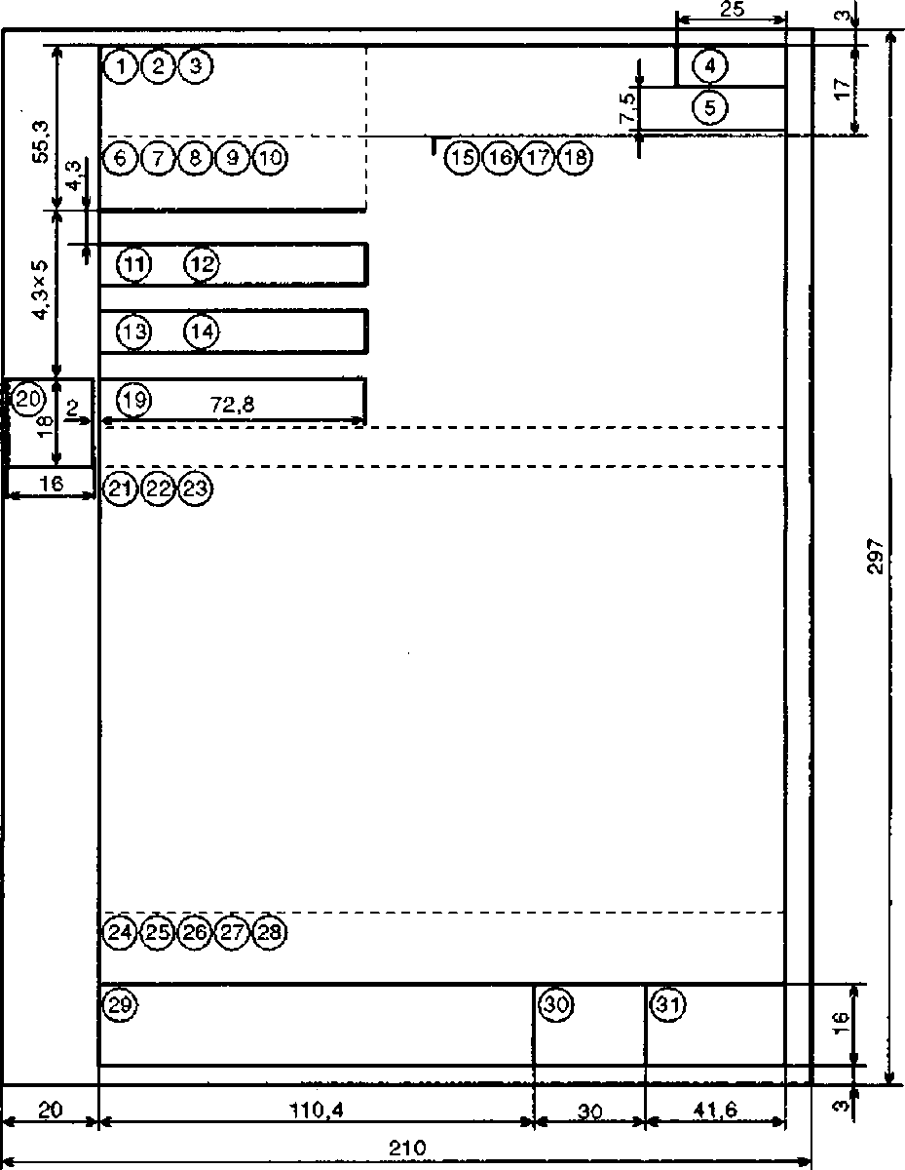

Формуляр-зразок ОРД формату А4 (ГОСТ 6.38—90) [реквізити (в кружечках) розташовані паралельно короткій стороні аркуша]

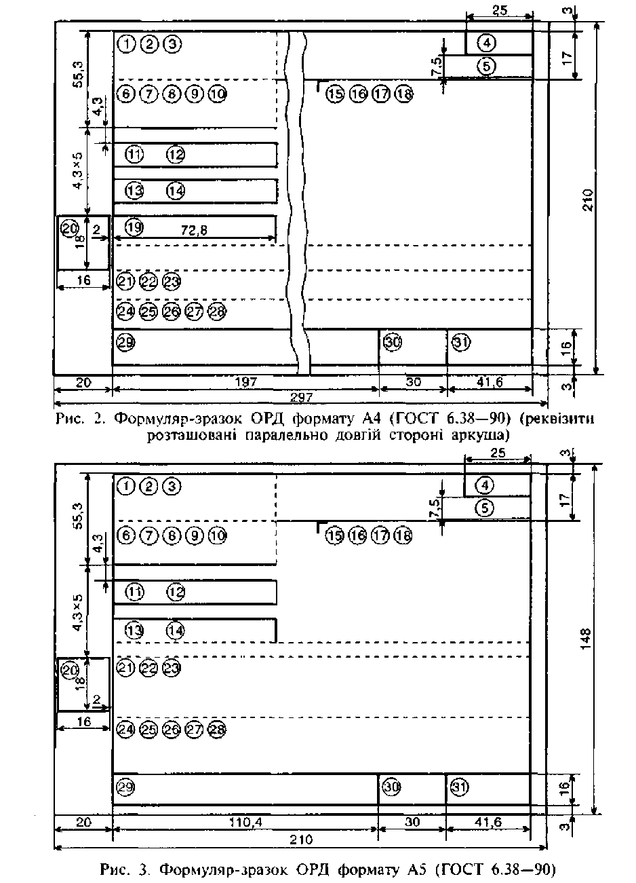

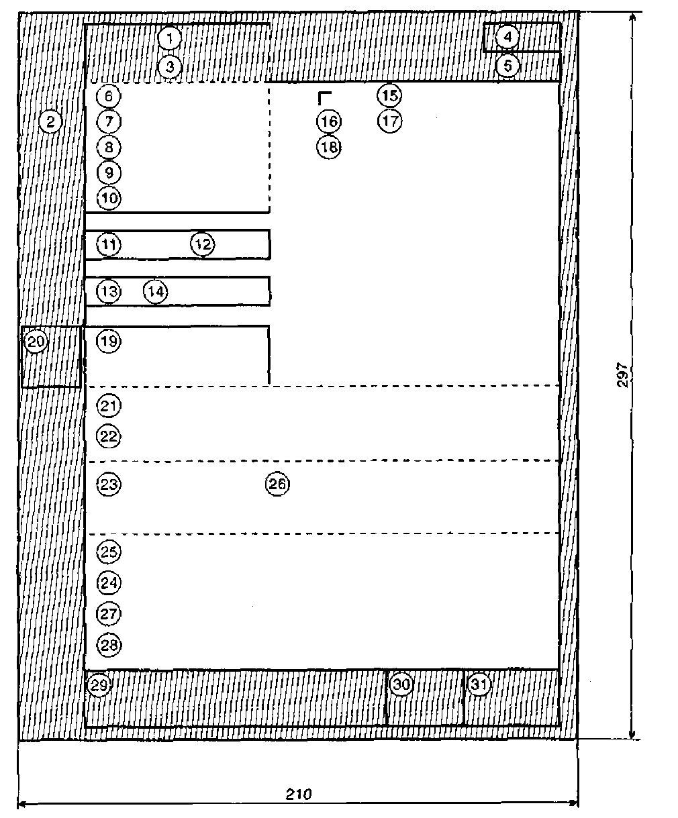

Рис. 4. Формуляр-зразок ОРД формату А4 з кутовим розташуванням постійних реквізитів

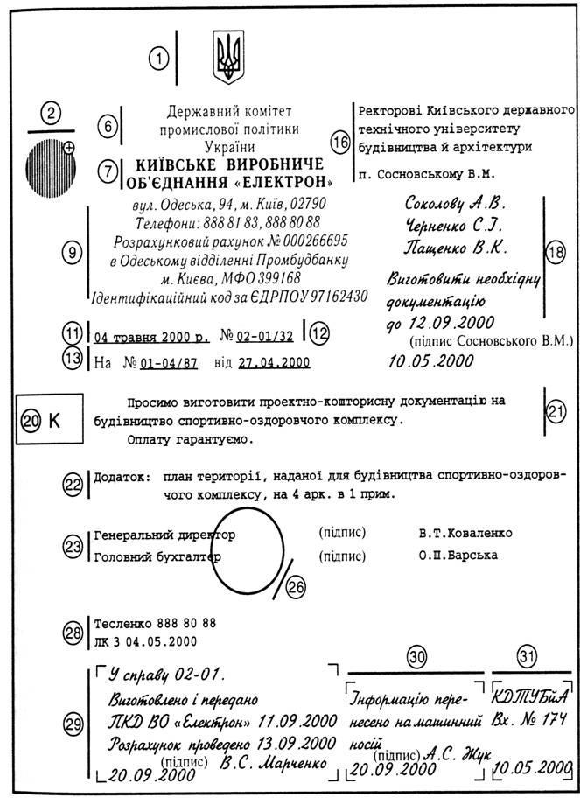

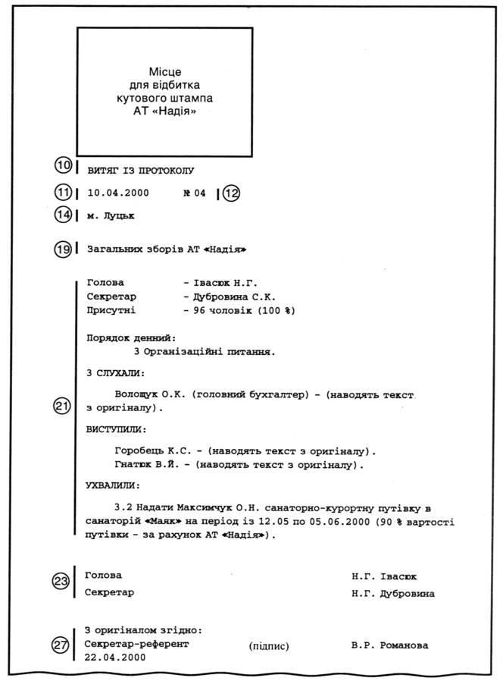

## Оформлення бібліографічних списків та покажчиків. Правила та вимоги оформлення письмової роботи. Стандарти та уніфіковані системи документації

### Правила посилань та оформлення бібліографічного опису джерел

У науковій статті обов’язково мають бути посилання на джерела та список використаних джерел після висновків тексту.

Посилання в тексті статті подавати тільки у квадратних дужках, наприклад [1], [1; 6], де цифри 1 і 6 відповідають порядковому номеру праці або джерела у Списку використаних джерел. Якщо посилання на джерела підряд з 1 по 6, тоді [1-6].

Посилання на конкретні сторінки наводити після номера джерела через кому з маленької букви “с.”), наприклад: [1, с. 5]. Якщо посилання на кілька праць, вони розділяються крапкою з комою: [1, с. 5; 6, с. 25-33].

Якщо використано відомості, матеріали чи твердження з монографій, оглядових статей, інших джерел з великою кількістю сторінок, тоді в посиланні необхідно точно вказати номери сторінок, ілюстрацій, таблиць тощо з джерела, на яке дано посилання.

Посилання у тексті зазвичай робиться в кінці речення.

Слід давати посилання на джерело при непрямому цитуванні – переказі, викладі думок інших авторів своїми словами; при огляді загальних тенденцій наукових досліджень; при зазначенні фактичних даних і результатів попередніх досліджень.

Цитата береться в лапки і обов’язково має посилання на джерело із зазначеним номером сторінки.

Цитати звичайно наводять:

* для підтвердження власних аргументів;
* як посилання на авторитетне джерело;
* для критичного аналізу того чи іншого твердження.

В інших випадках краще робити непряме цитування.

### Особливі вимоги при цитуванні

Текст цитати починається і закінчується лапками і наводиться в тій граматичній формі, в якій він поданий у джерелі, із збереженням особливостей авторського написання.

Науковий етикет вимагає точне відтворення цитованого тексту, бо найменше скорочення наведеного витягу може спотворити зміст.

Цитування повинно бути повним, без довільного скорочення авторського тексту і без перекручень думок автора. Пропуск слів, речень, абзаців при цитуванні допускається без перекручення авторського тексту і позначається трьома крапками. Вони ставляться у будь-якому місці цитати (на початку, всередині, на кінці). Якщо перед випущеним текстом або за ним стояв розділовий знак, то він не зберігається.

Наукові терміни, запропоновані іншими авторами, не виділяються лапками, за винятком тих, що викликали загальну полеміку. У цих випадках використовується вираз «так званий».

Якщо потрібно підкреслити ставлення автора статті до окремих слів або думок з цитованого тексту, то після них у круглих дужках ставлять знак оклику або знак питання.

Якщо автор статті, наводячи цитату, виділяє в ній деякі слова, робиться спеціальне застереження, тобто після тексту, який пояснює виділення, ставиться крапка, потім дефіс і вказуються ініціали автора статті, а весь текст застереження вміщується у круглі дужки.

Цитати в статті використовуються рідко; можна зазначити основну ідею, а після неї в дужках указати прізвище автора, який уперше її висловив.

Відомі тези і твердження авторитетних дослідників подаються на початку статті, а основний обсяг статті присвячується викладу власних думок; для підтвердження достовірності своїх висновків і рекомендацій не слід наводити висловлювання інших учених, оскільки це свідчить, що ідея дослідника не нова, була відома раніше і не підлягає сумніву.

### Оформлення списку використаних джерел

Список використаних джерел – елемент бібліографічного апарату, котрий містить бібліографічні описи використаних джерел і розміщується після висновків.

Оформлення списку використаних джерел повинно відповідати вимогам ВАК до бібліографічного опису.

Джерела можна розміщувати одним із таких способів: у порядку появи посилань у тексті, або в алфавітному порядку прізвищ перших авторів заголовків.

Нумерація джерел проставляється вручну. Не використовуйте автонумерацію та автоматично генеровані кінцеві посилання.

Джерела іноземною мовою розміщуються після всіх джерел кирилицею, виключенням є коли список формується у порядку появи посилання в тексті.

Основні правила оформлення джерела:

* Назви статей, монографій, збірників, конференцій, тез, доповідей, авторефератів дисертацій вказуються повністю.
* Для статей обов’язково дається їх назва, назва видання, рік, номер (випуск, том), початкова та кінцева сторінки.
* Для монографій, довідкових, енциклопедичних видань – назва, місце видання (місто), видавництво, рік видання, (том, частина – якщо є), загальна кількість сторінок.
* У списку джерел з маленької букви пишуть відомості, що відносяться до заголовку (підруч. для вузів, матеріали конф., тези, навчально-методичний посібник тощо), відомості про відповідальність (ред., упоряд., редкол. та ін.), наприклад:

Психологія : підруч. для вузів.

Психология : словарь / отв. ред. Гончарук П. В.

* Має бути проміжок в один друкований знак (пробіл) до і після приписного знака: тире (–), скісна риска (/), дві скісні (//), двокрапка (:). Виняток – крапка (.) та кома (,) – проміжки залишають тільки після них.
* Після скісної риски (/) пишеться автор (автори) саме у такому вигляді, в якому зазначено на титульному листі або у змісті (якщо це стаття), тобто, це може бути Попов В.В., В.В. Попов, Василь Васильович Попов, Василь Попов.
* Таким чином, запис реквізитів статті одного автора з періодичного друкованого видання матиме наступний вигляд:

Прізвище ініціали автора. Назва статті. / ім’я, по батькові автора або ініціали і прізвище автора // Назва журналу. – Рік. – № . –  С. ?–?.

* Запис двох і більше авторів: спочатку перший автор, після флешу (/) вказуються два/три/чотири автора:

Прізвище ініціали першого автора. Назва статті. / ініціали прізвище першого автора, ініціали, прізвище другого автора // Назва журналу. – Рік. – № . – С. ? – ?.

* Алгоритм оформлення статті з електронного видання:

Прізвище ініціали автора. Назва статті [Електронний ресурс] / ім'я, по батькові автора або ініціали прізвище автора // Назва журналу. – Рік. – № . – Режим доступу: http://www… (з нової строки) електронна адреса, за якою розміщена стаття. Наприклад:

Кабан Л. В. Оцінювання інноваційної діяльності загальноосвітніх навчальних закладів регіону [Електронний ресурс] / Лариса Василівна Кабан // Народна освіта. –- 2007. – Випуск 1. – Режим доступу: [http://www.narodnaosvita.kiev.ua/Narodna_osvita/vupysku/1/statti/2kaban/2kaban.htm](https://www.narodnaosvita.kiev.ua/Narodna_osvita/vupysku/1/statti/2kaban/2kaban.htm)

* Для того, щоб прізвище та ініціали автора залишалися в одному рядку і не розривалися користуйтеся комбінацією Shift+Ctrl+Space (пробіл).

### Оформлення письмової роботи

Оформлення роботи є важливим елементом її виконання. Єдиних вимог до зовнішнього оформлення структури, обсягу, змісту і стилю викладу письмових робіт не існує, проте діючі нормативні документи встановлюють загальні принципи щодо оформлення таких робіт. Письмову роботу виготовляють рукописним способом або за допомогою комп’ютера (шрифт 14 Times New Roman, 1,5 інтервал. Відступи: зверху, знизу – 2 см; зліва – 3 см; справа – 1 см) друкують машинописним способом на одній стороні аркуша білого паперу формату А4 (210х297 мм), через два міжрядкових інтервали до тридцяти рядків на сторінці. Щільність тексту письмової роботи повинна бути однаковою. Друкарські помилки, описки і графічні неточності, які виявилися в процесі написання, можна виправляти підчищенням або зафарбуванням білою фарбою і нанесенням на тому ж місці або між рядками виправленого тексту машинописним способом.

Заголовки структурних частин письмової роботи “ЗМІСТ”, “ПЕРЕЛІК УМОВНИХ СКОРОЧЕНЬ”, “ВСТУП”, “РОЗДІЛ”, “ВИСНОВКИ”, “СПИСОК ВИКОРИСТАНИХ ДЖЕРЕЛ”, “ДОДАТКИ” друкують великими літерами симетрично до тексту. Заголовки підрозділів друкують маленькими літерами (крім першої великої) з абзацного відступу (крапка в кінці заголовка не ставиться). Заголовки пунктів друкують маленькими літерами (крім першої великої) з абзацного відступу в розрядці в підбір до тексту, в кінці ставиться крапка. Відстань між заголовком (за виключенням заголовка пункту) та текстом повинна дорівнювати 3-4 інтервалам.

Кожну структурну частину письмової роботи треба починати з нової сторінки. Нумерація сторінок, розділів, підрозділів, пунктів, підпунктів, малюнків, таблиць, формул здійснюється арабськими цифрами без знака №. Першою сторінкою письмової роботи є титульний аркуш, який включають до загальної нумерації сторінок, але номер сторінки не ставлять, на наступних сторінках номер проставляють у правому верхньому куті сторінки без крапки в кінці. Зміст, перелік умовних позначень, вступ, висновки, список використаних джерел не нумерують. Номер розділу ставлять після слова “РОЗДІЛ”, після номера крапку не ставлять, потім з нового рядка друкують заголовок розділу. Підрозділи нумерують у межах кожного розділу. Номер підрозділу складається з номера розділу і порядкового номера підрозділу, між якими ставлять крапку. У кінці номера підрозділу повинна стояти крапка, наприклад: «2.3.». Потім у тому ж рядку йде заголовок підрозділу. Пункти нумерують у межах кожного підрозділу. Номер пункту складається з порядкових номерів розділу, підрозділу, пункту, між якими ставлять крапку. У кінці номера повинна стояти крапка, наприклад: «1.3.2.». Потім у тому ж рядку йде заголовок пункту. Пункт може не мати заголовка. Підпункти нумерують у межах кожного пункту за такими ж правилами, як пункти.

Ілюстрації (фотографії, схеми, графіки, карти) і таблиці необхідно подавати в письмовій роботі безпосередньо після тексту, де вони згадані вперше, або на наступній сторінці. Ілюстрації і таблиці, які розміщені на окремих сторінках, включають до загальної нумерації сторінок. Ілюстрації позначають словом «Рис.» і нумерують послідовно в межах розділу, за виключенням ілюстрацій, поданих у додатках. Номер ілюстрації повинен складатися з номера розділу і порядкового номера ілюстрації, між якими ставиться крапка. Наприклад: «Рис. 1.2». Номер ілюстрації, її назва і пояснювальні підписи розмішують послідовно під ілюстрацією.

Таблиці нумерують послідовно (за винятком таблиць, поданих у додатках) в межах розділу. У правому верхньому куті над відповідним заголовком таблиці розміщують напис «Таблиця» із зазначенням її номера. Номер таблиці повинен складатися з номера розділу і порядкового номера таблиці, між якими ставиться крапка, наприклад: «Таблиця 1.2».

Формули в письмовій роботі (якщо їх більше одної) нумерують у межах розділу. Номер формули складається з номера розділу і порядкового номера формули в розділі, між якими ставлять крапку. Номери формул пишуть біля правого поля аркуша на рівні відповідної формули в круглих дужках, наприклад: (3.1).

Примітки до тексту і таблиць, в яких вказують довідкові пояснювальні дані, нумерують послідовно в межах одної сторінки. Якщо приміток на одному аркуші декілька, то після слова «Примітки» ставлять двокрапку, наприклад:

«Примітки:1.

2»

Якщо є одна примітка, то її не нумерують і після слова «Примітка» ставлять крапку.

Цифровий матеріал, як правило, повинен оформлятися у вигляді таблиць. Кожна таблиця повинна мати назву, яку розмішують над таблицею і друкують симетрично до тексту. Назву і слово «Таблиця» починають з великої літери. Назву не підкреслюють. Пояснення значень символів і числових коефіцієнтів треба подавати безпосередньо під формулою в тій послідовності, в якій вони дані у формулі. Значення кожного символу і числового коефіцієнта треба подавати з нового рядка. Перший рядок пояснення починають зі слова «де» без двокрапки. Рівняння і формули треба виділяти з тексту вільними рядками. Вище і нижче кожної формули потрібно залишити не менше одного вільного рядка. Якщо рівняння не вміщується в один рядок, його слід перенести після знака рівності (=) або після знаків плюс (+), мінус (–), множення (х) і ділення (:).

Додатки оформлюють як продовження письмової роботи на наступних її сторінках або у вигляді окремої частини, розміщуючи їх у порядку появи посилань у тексті роботи. Якщо додатки оформлюють на наступних сторінках роботи, кожний такий додаток повинен починатися з нової сторінки. Додаток повинен мати заголовок, надрукований вгорі малими літерами з першої великої літери симетрично відносно тексту сторінки. Посередині рядка над заголовком малими літерами з першої великої друкується слово «Додаток» і велика літера, що позначає додаток. Додатки слід позначати послідовно великими літерами української абетки, за винятком літер Г, Є, Ї, І, Й, О, Ч, Ь, наприклад, додаток А, додаток Б тощо.

Один додаток позначається як додаток А. Текст кожного додатка за необхідності може бути поділений на розділи й підрозділи, які нумерують у межах кожного додатка. У цьому разі перед кожним номером ставлять позначення додатку (літеру) і крапку, наприклад, А.2 – другий розділ додатка А; В. 3.1 – підрозділ 3.1 додатка Б.

Ілюстрації, таблиці і формули, які розміщені в додатках, нумерують у межах кожного додатка, наприклад: рис. Д.1.2 – другий рисунок першого розділу додатка Д; формула А.1 – перша формула додатка А.

### Уніфікація та стандартизація

Уніфікація документів заключається в установленні одностайного складу та форм управлінських документів, що фіксують здійснення однотипових управлінських функцій.

Стандартизація - це форма юридичного закріплення проведеної уніфікації.

Уніфікація документів проводиться з ціллю скорочення застосованих документів, типізація їх форм, зниження трудомісткості їх обробки, досягнення інформаційної сумісності різних систем документації по сумісним функціям управління, більш ефективного використання обчислювальної техніки.

З 07. 01. 1997 року введений в дію Державний класифікатор управлінської документації (ДКУД) - це складова частина державної системи класифікації і кодування техніко-економічної та соціальної Інформації. ДКУД - представляє собою номенклатурний перелік уніфікованих форм документів (УФД). Класифікатор необхідний для обліку та систематизації документі, організації ведення відповідних класів документації, автоматизованого пошуку уніфікованих форм документації.

Кожному класу документації відповідає певна уніфікована система документації (УСД).

ДКУД містить 15 класів:

1) організаційно-розпорядча документація;

2) первинно-облікова;

3) банківська;

4) фінансова;

5) звітно-статистична;

6) планова;

13) бухгалтерсько-облікова документація;

10) цінова документація і т. д.

Уніфікована система організаційно розпорядчої документації включає слідуючи системи:

1. документація з організаційної системи управління (акт про створення корпорацій, компаній, наказ про створення підприємства, про реорганізацію, про виробниче об'єднання, акт про ліквідацію корпорацій, підприємства і т. д,);

2. документація з організації процесів управління (посадові інструкції категорій службовців апарату управління, наказ про розподіл обов'язків між керівниками, статути, структури та штатні чисельності, наказ про внесення змін у штатних розкладах апарату управління, правила внутрішнього розпорядку);

3. документація з організації пересування кадрів (реєстраційно-контрольна картка, анкета, наказ про прийняття на роботу, наказ та заява про переведення на іншу роботу, заява про звільнення, наказ про звільнення;

4. документація з оцінки трудової діяльності (подання про заохочення, доповідна записка, пояснювальна записка, наказ про накладання дисциплінарного стягнення).

Уніфікована система фінансової документації включає:

- бухгалтерська документація бюджетних установ та організацій;

- первинна бухгалтерська документація бюджетних установ і організацій і т.д.

## Системи управління електронними документами. Технічні засоби обробки документів та інформації. Класифікація офісної техніки

### Система електронного документообігу

Потреба в ефективному управлінні електронними документами і привела до створення у 80-их роках минулого століття систем електронного документообігу (СЕД).

**Система електронного документообігу (Electronic Document Management Systems – EDMS)** – організаційно-технічна система, що забезпечує процес створення, управління доступом і розповсюдження електронних документів в комп'ютерних мережах, а також контроль над потоками документів в організації. Часто СЕД називають також **системами автоматизації документообігу** або **EDM-системами**. СЕД є невід'ємною частиною світового ринку програмного забезпечення управління електронним документообігом і вмістом інформаційних систем – ринку DCT (Document and Content Technologies):

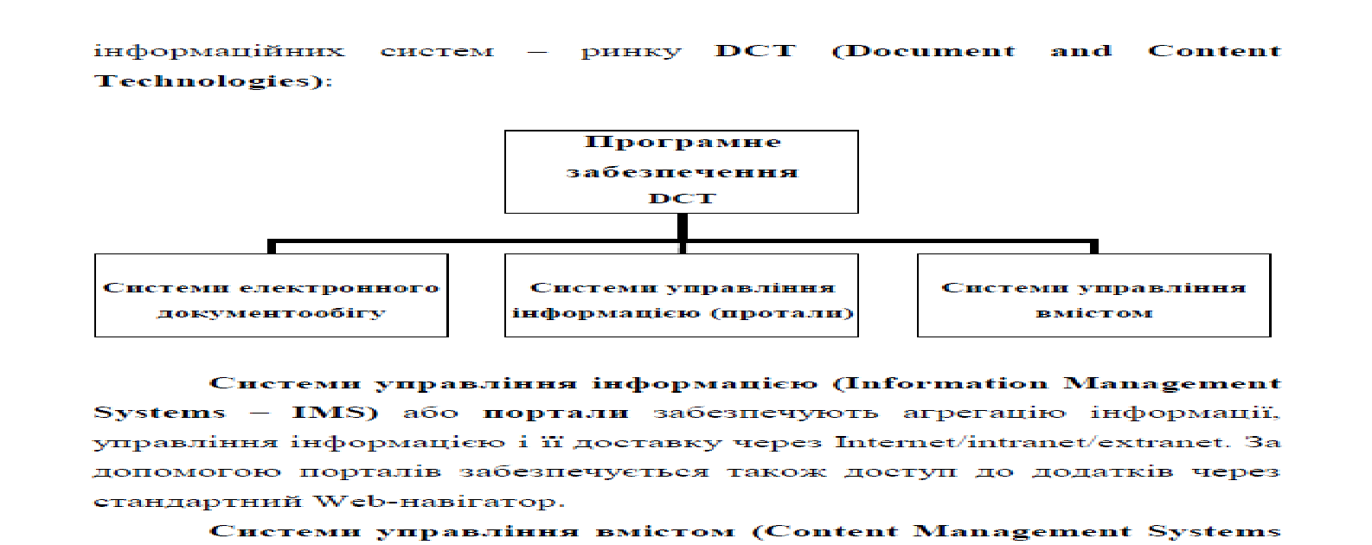

**Системи управління інформацією (Information Management Systems – IMS)** або портали забезпечують агрегацію інформації, управління інформацією і її доставку через Internet/intranet/extranet. За допомогою порталів забезпечується також доступ до додатків через стандартний Web-навігатор.

**Системи управління вмістом (Content Management Systems – CMS)** забезпечують створення вмісту на рівні об'єктів для їх подальшого багаторазового використання. В таких системах інформація доступна не у вигляді документів, а у вигляді об'єктів меншого розміру, що полегшує обмін інформацією між додатками. Наприклад, управління Web-вмістом вимагає наявності можливості управління об'єктами різного вмісту, які можуть бути включені в Web-презентацію).

Основні принципи організації електронного документообігу:

* Одноразова реєстрація документа
* Можливість паралельного виконання різних операцій з метою скорочення часу руху документів і підвищення оперативності їх виконання
* Безперервність руху документа
* Єдина база документної інформації для централізованого зберігання документів і виключення можливості дублювання документів
* Ефективно організована система пошуку документа
* Розвинена система звітності, що дозволяє контролювати рух документа в процесі документообігу.

### Функції систем електронного документообігу

У відповідності з основними принципами організації електронного документообігу СЕД забезпечують виконання таких функцій:

* Централізоване управління документами – СЕД дозволяють оперативно змінювати форми документів, що використовуються в організації.
* Підтримка життєвого циклу документів – СЕД дозволяють жорстко контролювати життєвий цикл документів з урахуванням вимог корпоративного середовища, а також галузевих стандартів і законодавства.
* Колективна робота над документами – СЕД дозволяють організувати колективну роботу над документом; причому в ній можуть брати участь фахівці, що знаходяться в різних офісах.
* Забезпечення конфіденційності – СЕД забезпечують можливість підписувати документи за допомогою електронного підпису і зашифровувати їх.
* Маршрутизація документів – СЕД забезпечують автоматичну передачу документу потрібній особі. Інтеграція з іншими системами – СЕД, як правило, повинні і можуть бути інтегровані з іншими системами управління підприємством - бухгалтерськими, виробничими, фінансовими, аналітичними і т.д.
* Управління доступом – СЕД дозволяють розмежувати повноваження співробітників організації і здійснювати контроль за доступом до документів.

Схема класифікації СЕД:

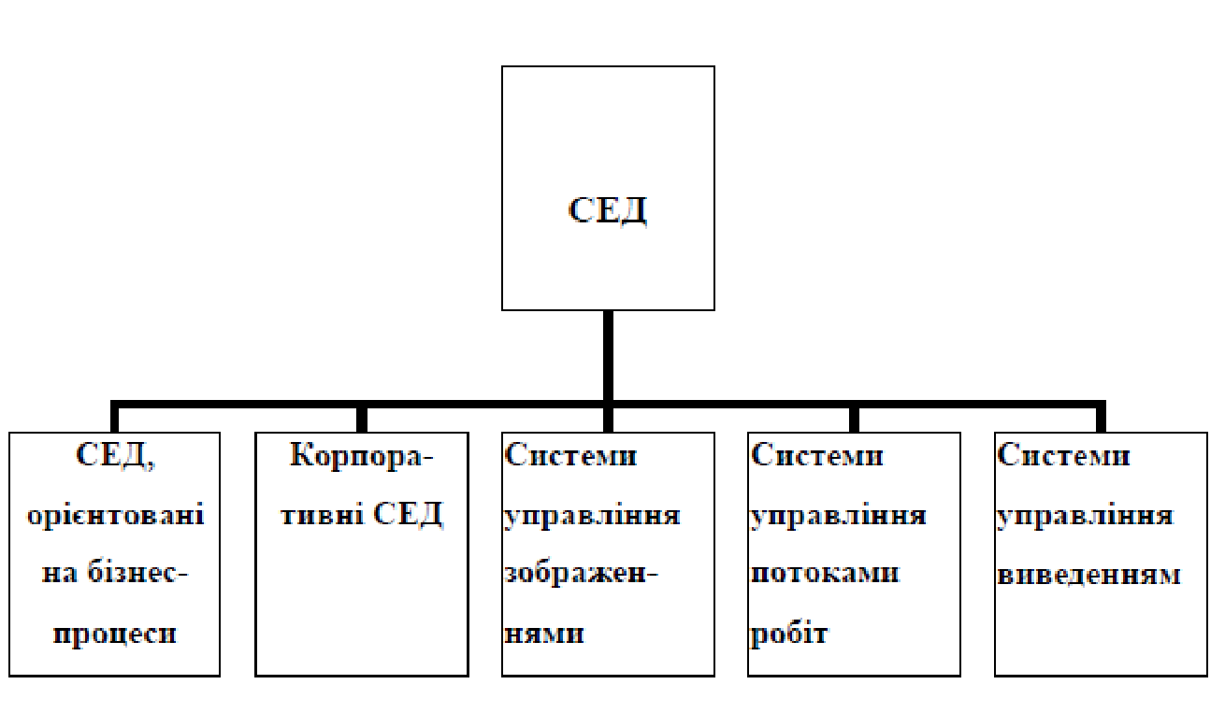

### Системи електронного документообігу на ринку України

**Documentum (http://www.documentum.com/) –** один з лідерів індустрії. Головне призначення системи – управління документами, знаннями і бізнес-процесами на крупних підприємствах і організаціях. Система також включає засоби, що дозволяють створювати додатки в середовищі Documentum. Тому Documentum можна розглядати як платформу, що призначена для створення розподілених архівів, підтримки стандартів якості, управління проектами в розподілених групах, організації корпоративного діловодства, динамічного управління вмістом корпоративних інтранет-порталів. Використання сучасних відкритих технологій забезпечує також можливість використання зовнішніх засобів розробки для створення додатків Documentum.

**Система LanDocs** головним чином орієнтована на діловодство і архівне зберігання документів. Компонент діловодства реалізований в архітектурі «клієнт/сервер» на базі промислових СУБД: Oracle або Microsoft SQL Server. Програмне забезпечення для централізованого управління зберіганням документів в електронному архіві реалізовано у вигляді окремого сервера. Поштова служба LanDocs побудована так, що співробітники, у яких встановлений спеціальний клієнтський компонент LanDocs, можуть одержувати повідомлення-завдання і звітувати по ним, використовуючи стандартну поштову скриньку Microsoft Exchange або Lotus Notes.

**Система «Дело» (http://www.eos.ru)** здійснює повне протоколювання дій користувачів з документами. У системі реалізований веб-інтерфейс для організації віддаленого доступу і побудови інтранет-порталів. Остання версія інтегрована з системою розпізнавання тексту FineReader для занесення в неї даних з паперових документів

**Система «БОСС-Референт» (http://www.it.ru/)** призначена для використання в крупних корпораціях з складною ієрархічною структурою. Система характеризується високою функціональністю. В системі реалізовані функції контролю договорів, обліку матеріальних цінностей, потокового сканування і розпізнавання (на основі інтеграції з системою розпізнавання тексту FineReader), електронної конференції і дошки оголошень. «БОСС-Референт» реалізована на платформі Lotus Notes, тому її використання є доцільним в першу чергу в тих організаціях, які вже почали використовувати Lotus Notes. Інші змушені будуть придбати ліцензії Lotus Notes на кожне робоче місце. Система поставляється разом з повними початковими текстами. Додатково додається інструментарій розробника з повним описом функцій прикладного програмного інтерфейсу (API).

Docs Fusion і Docs Open

Розробником цих продуктів є компанія Hummingbird (http://www.hummingbird.com/). Вони є одними з найпопулярніших в світі систем класу «електронних архівів». Системи можуть ефективно застосовуватися і в крупних організаціях з великим числом співробітників (тисячі чоловік), і в невеликих фірмах з чисельністю 5-6 чоловік. Вони призначені в першу чергу для організацій, які займаються інтенсивним створенням документів і їх редагуванням – головні офіси компаній, консалтингові компанії, органи влади і т. д. Для зберігання даних системи необхідно використовувати Microsoft SQL Server або Oracle. Як сховище для самих документів використовується файлова система. Системи є відкритими і містять засоби розробки для створення спеціалізованих додатків або інтеграції з іншими системами.

Optima Workflow

Система призначена для формалізації типових процедур роботи з документами (потоків робіт) в організаціях, де така робота є щоденною практикою. Система автоматизує процеси реєстрації документів за правилами діловодства, реалізує механізми анотування і збору резолюцій, доставки звітів про виконання доручень. В якості сервера документів Optima Workflow використовує Microsoft Exchange, тому її доцільно використовувати перш за все в тих компаніях, де Microsoft Exchange вже використовується за своїм прямим призначенням - як поштовий сервер.

### Засоби обробки та зберігання документів

Засоби обробки та зберігання документів в діловодстві повинні механізувати або автоматизувати (в залежності від типу технічних засобів) практично всі процедури технологічного процесу обробки документів. Підтримка процесів управління супроводжуючими документами і пов'язується з створенням, збереженням, передачею та використанням великих масивів документованої інформації, що вимагає великих трудових затрат. До даних засобів відносяться:

* несвітлочутливі носії інформації на паперовій основі;
* носії для репрографічних процесів (термопапір, діазопапір, фотоплівка, калька, папір багатошаровий та інші);
* мікроносії візуальної інформації;
* звуконосії;
* відеоносії;
* магнітні носії для запису кодованої інформації;
* машинні перфоносії для запису кодованої інформації.

Також до даних засобів відносяться:

* ручні письмові засоби;
* друкарські машинки;
* диктофонна техніка;
* друкарські пристрої персональних комп'ютерів і графопобудовувачі;
* спеціалізовані програмні продукти для персональних комп'ютерів.

Велику роль в діловодстві до цього часу відіграють ручні письмові засоби (ручки, олівці та інші). Останнім часом для запису інформації широко використовуються диктофони. Диктофонами називають пристрої для запису та відтворення усної мови. Вони використовуються для підготовки листів, приказів, доповідних записок, відтворення ходу зборів, нарад, засідань, доповідей, лекцій і т.п. Також до даних засобів обробки документів відносяться:

* + фальцювальні, бігувальні, перфоруючі і ріжучі машини (фольдери);
  + листовідбірні та сортувальні пристрої;
  + скріплююче і склеююче обладнання, брошюровальні машини;
  + конвертовідкриваючі і ріжучі пристрої;
  + машини для нанесення захисних покриттів на документ (ламінатори і лакофарбувальні станки);
  + адресувальні, штемпелювальні і франкірувальні машини;
  + машини для знищення документів (шредери).

Для підготовки, опрацювання та зберігання документів у електронному вигляді все частіше використовують засоби комп'ютерної техніки, що дає змогу заощаджувати час і кошти. Нині спостерігається загальна тенденція до загального безпаперового діловодства. Текстові та табличні процесори, комунікаційні програми, планувальники та інші комп'ютерні програми покликані полегшити, спростити й автоматизувати рутинну паперову роботу. Останнім часом подібні програми об'єднуються у єдині офісні пакети (наприклад, Microsoft Office та інші). В сучасному діловодстві великого поширення набули пристрої для оптичного зчитування і вводу в комп'ютер документів, виконаних на паперових («твердих») носіях, тобто створення в комп'ютері електронної копії документів (сканери).

Документи мають потребу в оперативному або довгостроковому збереженні інформації. Для засобів оперативного збереження документів характерні такі особливості, як забезпечення максимальної зручності користування ними, оптимальних режимів збереження розміщених у них документів. Велика частина документів виконана на паперовій основі. В основному вони зберігаються на робочому місці працівників управлінської праці або в безпосередній близькості від них. Для забезпечення схоронності таких документів і змісту їх у визначеному порядку застосовується кілька видів технічних засобів: лотки, касети, картотеки настільні й інші. Лотки і касети дозволяють зберігати на поверхні робочих столів окремі документи і їхні комплекси. Найбільш ефектні поворотні лотки, що монтуються по 2-4 на загальній стійці, що прикріплюється до краю робочого столу, причому лотки можна повертати в горизонтальній площині, місткість лотків від 600 до 1200 аркушів папера формату А4. Застосовуються також коробки для збереження документів з пластмас, що охороняють їх від пилу. Для зручності збереження документів на робочих місцях передбачається реконструкція тумб письмових столів, шухляди в яких міняються штангами для забезпечення можливості вертикального збереження папок з документами. Найбільш ефективні для діловодних операцій механізовані (автоматизовані) картотеки. Вони являють собою сховища карток (документів) з механічної (автоматичної) подачі документів до робочої зони або на стіл оператора по його запиті. Доцільність застосування таких картотек визначається обсягами документів, що зберігаються, і частотою звертання до них. Збереження документів в автоматизованих картотеках здійснюється відповідно до вимог до такого збереження. Мова йде про збереження магнітних матеріалів (стрічок, дисків). Облік, збереження і використання машинних документів в оперативному режимі реалізує спеціальна служба збереження. Вона приймає, враховує і зберігає машинограми: створює пошукові системи, анулює документацію в машині, видає її користувачам, передає на архівне збереження.

До складу засобів організаційної і офісної техніки для установи можуть входити: персональний комп'ютер, різні пристрої, що до нього під'єднуються (принтер, сканер, колонки, засоби мультимедіа, засоби віртуальної реальності, модем тощо), телефонний і радіотелефонний апарати, міні-АТС, переговорні пристрої, копіювальні апарати, проекційні апарати тощо.

Технічні засоби інформаційної діяльності можна класифікувати так:

* засоби складання і виготовлення документів;
* засоби копіювання і розмножування документів;
* засоби зберігання та транспортування документів;
* засоби адміністративно-управлінського зв'язку;
* автомати, друкуючі пристрої, диктофони;
* засоби репрографії, засоби оперативної поліграфії;
* адресувальні, маркувальні, палітурні машини, ламінатори.

Системи передавання недокументованих даних:

* телефонний зв'язок;
* радіопошуковий зв'язок;
* радіотелеграфний зв'язок;
* відеотелефонний зв'язок.

Системи передавання документованих даних:

* телеграфний зв'язок;
* дейтофонний зв'язок;
* факсимільний зв'язок.

## Засоби створення, зберігання, обробки, копіювання і транспортування документів

### Засоби складання і виготовлення документів

**Друкарські машинки** - нещодавно ще незамінний вид конторського обладнання все більш витісняється персональними комп'ютерами, оснащеними принтерами. Однак вони ще широко застосовуються для виготовлення документів через істотно меншу вартість в порівнянні з комп'ютерами. Друкарські машинки повинні забезпечувати:

* Високу [продуктивність](http://ua-referat.com/%D0%9F%D1%80%D0%BE%D0%B4%D1%83%D0%BA%D1%82%D0%B8%D0%B2%D0%BD%D1%96%D1%81%D1%82%D1%8C) праці при мінімальних [витратах](http://ua-referat.com/%D0%92%D0%B8%D1%82%D1%80%D0%B0%D1%82%D0%B8);
* Високу якість друку;
* Простоту [управління](http://ua-referat.com/%D0%A3%D0%BF%D1%80%D0%B0%D0%B2%D0%BB%D1%96%D0%BD%D0%BD%D1%8F);
* Максимальна кількість одночасно одержуваних копій;
* Надійність роботи.

Механічні друкарські машинки самі прості і дешеві, але і самі не зручні в роботі. [Електричні](http://ua-referat.com/%D0%95%D0%BB%D0%B5%D0%BA%D1%82%D1%80%D0%B8%D0%BA%D0%B0) друкарські машинки вимагають від друкарки мінімальних зусиль при натисканні клавіш, забезпечують в той же час велику кількість копій (до 12). Стомлюваність друкарки на електричній друкарській машинці знижується, а [продуктивність](http://ua-referat.com/%D0%9F%D1%80%D0%BE%D0%B4%D1%83%D0%BA%D1%82%D0%B8%D0%B2%D0%BD%D1%96%D1%81%D1%82%D1%8C) праці значно збільшується. [Електронні](http://ua-referat.com/%D0%95%D0%BB%D0%B5%D0%BA%D1%82%D1%80%D0%BE%D0%BB%D1%96%D0%B7) друкарські машинки, володіючи всіма достоїнствами електричних, мають ще й пам'ять, що наближає їх по ефективності до [організаційних](http://ua-referat.com/%D0%9E%D1%80%D0%B3%D0%B0%D0%BD%D1%96%D0%B7%D0%B0%D1%86%D1%96%D1%8F) автоматів. Пам'ять електронних друкарських машинок може бути як внутрішня (електронна, [магнітна](http://ua-referat.com/%D0%9C%D0%B0%D0%B3%D0%BD%D1%96%D1%82)), так і зовнішня ([магнітні](http://ua-referat.com/%D0%9C%D0%B0%D0%B3%D0%BD%D1%96%D1%82) картки, стрічки, дискети). У цій пам'яті зберігається різноманітна інформація: [стандартні](http://ua-referat.com/%D0%A1%D1%82%D0%B0%D0%BD%D0%B4%D0%B0%D1%80%D1%82) тексти-шаблони, адреси, форматні документи. Друкується інформація також може записуватися у пам'ять для подальшого аналізу і використання. [Природно](http://ua-referat.com/%D0%9F%D1%80%D0%B8%D1%80%D0%BE%D0%B4%D0%B0), видобуту з пам'яті інформацію можна безпосередньо при друці редагувати: змінювати адреси, прізвища та будь-які інші фрагменти текстів. [Електронні](http://ua-referat.com/%D0%95%D0%BB%D0%B5%D0%BA%D1%82%D1%80%D0%BE%D0%B2%D0%BE%D0%B7%D0%B8) друкарські машинки можуть [мати](http://ua-referat.com/%D0%9C%D0%B0%D1%82%D0%B8) дисплей для попереднього виведення на екран і редагування друкованої інформації; можуть бути підключені до комп'ютера для введення-виведення необхідної інформації та редагування текстів за допомогою більш досконалих комп'ютерних редакторів.

[**Організаційні**](http://ua-referat.com/%D0%9E%D1%80%D0%B3%D0%B0%D0%BD%D1%96%D0%B7%D0%B0%D1%86%D1%96%D1%8F) **автомати** - це агрегований комплекс електромеханічних і електронних пристроїв, призначених для автоматизації [процесу](http://ua-referat.com/%D0%9F%D1%80%D0%BE%D1%86%D0%B5%D1%81) складання, редагування та виготовлення текстових і табличних документів. Оргавтомати включають в себе швидкодіючі друкуючі пристрої, різні пристрої, що запам'ятовують, [мікропроцесори](http://ua-referat.com/%D0%9C%D1%96%D0%BA%D1%80%D0%BE%D0%BF%D1%80%D0%BE%D1%86%D0%B5%D1%81%D0%BE%D1%80%D0%B8) або інші пристрої керування, дисплеї та ін. [Функціональні](http://ua-referat.com/%D0%A4%D1%83%D0%BD%D0%BA%D1%86%D1%96%D0%BE%D0%BD%D0%B0%D0%BB%D1%96%D0%B7%D0%BC) можливості оргавтоматів ширші, ніж у електронних друкарських машинок:

* великі обсяги оперативної пам'яті (до 1000 сторінок тексту);
* ємна зовнішня пам'ять (мегабайти);
* більш зручне редагування, що наближається до можливостей комп'ютерних редакторів.

Широко використовуються такі оргавтомати: Оргтекст Д, Оптіма 528, Роботрон 6908, Флексорайтер 2201 і 2301.

**Диктофонна техніка** - слід особливо відзначити доцільність застосування диктофонної техніки як проміжної ланки реєстрації інформації при створенні машинописних документів. Статистика показує, що витрати праці на складання документа з проміжним записом тексту на диктофон і наступним друком з диктофона в 2-3 рази менші, ніж при рукописній підготовці. При великих обсягах регулярних машинописних робіт в організаціях доцільно створювати диктофонно-машинописні бюро.

### Засоби транспортування документів

Транспортування документів між службовими приміщеннями фірми, банку, бібліотеки або іншої організації може здійснюватися за допомогою візків, конвеєрів, ліфтів, пневмопошти та ін. Візки універсальний, але не завжди зручний засіб транспортування. В умовах регулярного переміщення великих обсягів документації, книг, журналів тощо використовуються автоматизовані транспортні засоби: конвеєри, ліфти, пневмопошту. Частіше інших використовуються тросові і стрічкові конвеєри.

**Ліфтові транспортери** застосовуються для вертикального переміщення документів. За принципом дії вони можуть бути дискретні і безперервні. Якщо ліфти мають безперервне переміщення, тоді на їх платформах використовуються програмовані пристрої автоматичного вивантаження і захоплення вантажу.

**Пневматична пошта** забезпечує переміщення документів з пневмотрубопроводу з великою швидкістю і на великі відстані.

### Засоби обробки документів

**Адресувальні машини** широко використовуються для вдруковування в документи локальних фрагментів текстів, найчастіше стандартних: адрес клієнтів, заголовків рахунків, заяв, повідомлень, платіжних документів. Адресувальні машина копіює на документи або на етикетки для подальшої наклейки фрагмент тексту, оперативно обраний з великого числа текстів, що зберігаються або в пам'яті машини, або у вигляді друкованих форм в картотеці штемпелів-шаблонів.

**Маркувальні машини** (франкувальні машини) замість марок на конвертах друкують поштові штампи із зазначенням дати поштового відправлення та суми оплати. При друкуванні на лічильнику франкувальної машини накопичуються суми платежів, що підлягають сплаті. Такий поштовий штамп може містити коротке рекламне оголошення, найменування організації, її адреса, телефони.

**Штемпелевальні пристрої** (нумератори) служать для друкування на документах коротких цифрових повідомлень: номерів, індексів, дати і т. п.

**Ламінатори** - машини для захисту документів від вологи, пилу, масла та від недбалого зберігання шляхом нанесення на поверхню документа захисного покриття. Документ вставляється в машину, де він піддається термообробці, в результаті якої на документ наноситься з двох сторін захисна плівка, або на поверхню документа просто приклеюється липка прозора плівка.

**Фальцювальні машини** - пристрої для виконання різних видів фальцювання (згинання) паперів за заданим форматом і акуратного складання їх.

**Брошурувальні машини** пристрої для автоматичної фальцювання і скріплення брошур за допомогою металевих скріпок.

**Аркушепідбірні машини** (колатори) автомати для сортування віддрукованих листів в блоки, наприклад для подальшого виготовлення книг, брошур, тощо.

**Аркушескладаючі машини** вирівнюють пачки паперів.

**Пачковязальні машини** служать для обв'язки пачок шпагатом або стрічкою.

**Палітурні** **машини** виконують: скріплення блоку паперів пластмасовими або металевими пружинами, пластиковими пластинами; переплетення блоку паперів.

**Устаткування що ріже папір** (різаки) призначено для різання рулонної або іншого паперу на листи споживчих форматів.

Машини для знищення секретних і конфіденційних документів шляхом їх найдрібнішого розрізання.

**Конвертовідкриваючі машини** обрізають край конверта заздалегідь встановленої міліметрової ширини.

**Конвертозаклеюючі машини** наносять клей на клапан конверта і заклеюють його.

### Засоби копіювання і розмноження документів

**Електрографічне копіювання** є в даний час найбільш поширеним способом копіювання. Понад 70% світового парку копіювального обладнання складають електрографічні копіювальні апарати (ЕГКА), за допомогою яких виготовляється понад 50% всіх копій, одержуваних у світі.

Основні переваги електрографічне копіювання:

* Високі оперативність, продуктивність і якість копіювання;
* Можливість масштабування та редагування документа при копіюванні;
* Отримання копій з листових і зброшурованих документів;
* Отримання копій з різних штрихових, півтонових, одно-і багатоколірних оригіналів;
* Отримання копій на звичайному папері, кальці, пластиковій плівці, алюмінієвої фольги і ін;
* Порівняно невисока вартість апаратів і витратних матеріалів, легкість обслуговування.

**Термографічне копіювання -** це найбільш оперативний спосіб копіювання (десятки метрів на хвилину), що дозволяє отримувати копію на спеціальному досить дорогому термореактивному папері або на звичайному папері, але через термокопірувальний папір. Недоліки термокопіювання: невисока якість, невеликий термін зберігання копій (темніють), дорогий папір.

**Фотографічне** **копіювання** - цей спосіб копіювання найдавніший. Він забезпечує найвищу якість, але вимагає дорогих витратних матеріалів і тривалого процесу отримання копії.

**Електронно-графічне копіюванн**я - засноване на оптичному зчитуванні документів і реєстрації інформації на спеціальний носій копії. Копії найчастіше отримують на електрофотоплівці і на термореактивному папері.

**Діазографічне копіювання** - застосовується переважно для копіювання великоформатної креслярсько-технічної документації.

## Програмні засоби обробки документів та інформації. Види систем обробки текстів. Комунікаційні технології

Записування інформаційних повідомлень у вигляді тексту - один із найстаріших та найпоширеніших методів їх зберігання. У давнину люди записували тексти очеретяними паличками на табличках із сирої глини, етилом на папірусі, гусячими перами на пергаменті та папері. Копії з книжок робили вручну.

З появою в XV столітті книгодрукування стало можливим виготовляти друковану продукцію масовими тиражами. Проте механічний засіб автоматизації ручного письма, друкарську машинку, було винайдено значно пізніше - у 1860-х роках. Відразу після цього виникла нова, переважно жіноча професія - машиністка. Вона стала дуже поширеною, адже для швидкого набору тексту потрібно було володіти десятипальцевим методом і друкувати без помилок, оскільки в разі одного неправильного удару по клавішах доводилося передруковувати всю сторінку.

Сьогодні ж, коли в нашому розпорядженні є комп'ютери, програми для введення й редагування тексту та принтери, кожен без особливих зусиль може створювати тексти будь-якої складності, оформлювати їх за своїми уподобаннями й роздруковувати в багатьох примірниках.

Ви також уже вмієте вводити текст з клавіатури та працювати у простому текстовому редакторі **Блокнот** та **текстовому процесорі Microsoft Word.** Проте спочатку розберемося в тому, які системи обробки тексту є взагалі.

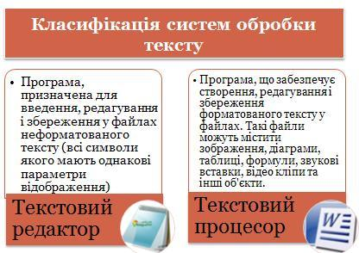

Якщо розглянути будь-яку сторінку підручника, то можна побачити, що текст на ній оформлено певним чином - заголовки подано шрифтом більшого розміру, а важливі поняття виділено. Це результат форматування.

**Форматування тексту - надання текстовим фрагментам властивостей, від яких залежить їхній зовнішній вигляд.**

Для того щоб відформатувати текст, потрібно, як ви здогадуєтесь, разом із ним зберегти інформацію про його зовнішній вигляд. Кодів для зберігання інформації про форматування тексту в них не передбачено, а тому текст, поданий лише з використанням кодів таблиці символів, матиме однакові параметри відображення. Такий текст називають простим, і для роботи з ним зазвичай застосовують текстові редактори.

**Текстовий редактор - програма, призначена для введення, редагування і збереження у файлах неформатованого тексту, тобто тексту, всі символи якого мають однакові параметри відображення.**

Програми цієї категорії часто використовують для введення текстів програм і створення файлів, які містять конфігураційні параметри операційної системи.

Текстові редактори включено до набору стандартних застосунків операційних систем - зокрема, до складу всіх версій Windows входить програма Блокнот (Notepad). Файли, створені за допомогою текстових редакторів, мають розширення імені ***txt***.

Програми, що дають змогу створювати, обробляти та зберігати форматований текст, називають **текстовими процесорами.**

**Текстовий процесор - програма, що забезпечує створення, редагування і збереження форматованого тексту у файлах. Такі файли можуть містити зображення, діаграми, таблиці, формули, звукові вставки, відеокліпи та інші об'єкти.**

Текстові процесори використовують у діловодстві - для створення бланків, договорів тощо, для підготовки різноманітних матеріалів (і навіть книжок. Особливої зручності додає те, що більшість текстових процесорів працює за принципом WYSIWYG (What Your See Is What Your Get - що бачиш, те й маєш), тобто екранний зразок сторінки відповідає її реальному, друкованому вигляду.

Кожен текстовий процесор має свій формат збереження даних, проте зазвичай ці програми здатні працювати і з файлами в інших форматах, призначених для зберігання тексту.

Серед текстових процесорів найвідомішим вважається Microsoft Word, що входить до складу пакета Microsoft Office. Альтернативою йому є Writer з пакета OpenOffice.org, який за можливостями мало в чому поступається своєму конкурентові, однак є цілком безкоштовним.

Для розробки професійної поліграфічної продукції (газет, книжок, журналів, рекламних буклетів тощо) використовують **видавничі системи**. Вони мають зручні засоби для підготовки багатосторінкових складних видань і дають змогу отримати матеріали, що задовольняють вимогам типографії. Тексти для видавничих систем зазвичай готують за допомогою текстових процесорів; ілюстрації також створюють у спеціалізованих програмах.

*Ще до поширення операційної системи Windows створювалося чимало програм для роботи з текстом. Серед них були як найпростіші текстові редактори, скажімо R1 чи MS-DOS Editor, так і більш складні - Лексикон, Multi-Edit та ChiWriter, які можна вважати текстовими процесорами початкового рівня. Існували навіть видавничі системи, як Ventura for DOS. Однак навіть найскладніші з них не підтримували повністю принцип WYSIWYG. Інтерфейс програм містив порівняно небагато команд використання діалогових вікон було зведено до мінімуму, а про панелі інструментів, області завдань, колірні палітри можна було лише мріяти.*

Основні функції та особливості програм для роботи з текстом проілюстровано на рисунку.

Зазначимо, що текстові редактори на додаток до перелічених виконують усі функції текстових редакторів, а видавничі системи – усі функції текстових процесорів.

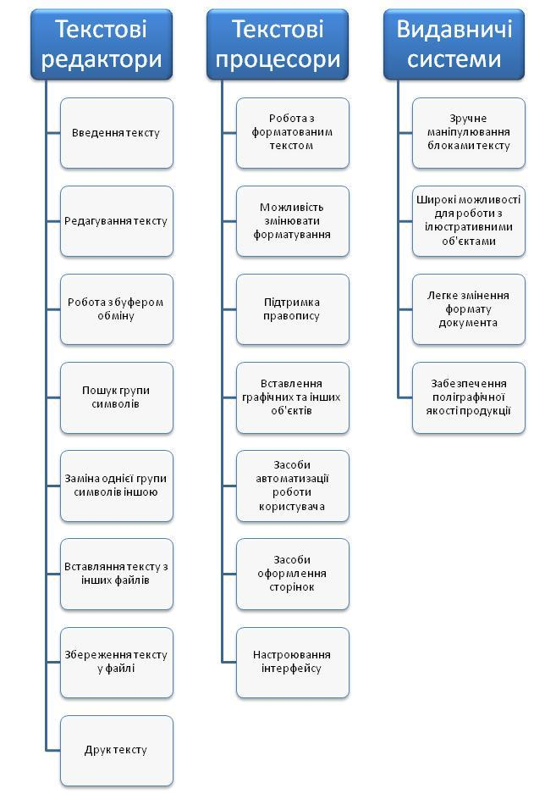

Вибір засобів і технологій комунікації визначається рядом факторів, перерахованих нижче.

1. ***Терміновість отримання інформації.*** Чи залежить успіх проекту від наявності часто оновлюваної інформації, яка доступна негайно, або від досить регулярного складання письмових звітів?
2. ***Доступність технології.*** Чи справді необхідні системи вже встановлені і діють, або потрібно включити їх в список потреб проекту?
3. ***Персонал, задіяний у проекті.*** Чи відповідають пропоновані системи комунікації досвіду і навичкам персоналу проекту або необхідно організувати тривалий курс навчання?
4. ***Тривалість проекту.*** Чи можливо, що ще до закінчення проекту наявні засоби комунікації зміняться?
5. ***Оточення проекту.*** Команда проекту проводить зустрічі і обмінюється інформацією в живому спілкуванні чи віртуально?

Основні види комунікацій представлені на рисунку:



Для офіційних комунікацій можна виділити наступні способи.

### Письмові звіти, листи, факси, використання електронної пошти

Обмін письмовими повідомленнями використовується, як правило, в тих випадках, коли швидкість відгуку не дуже критична, або тоді, коли важливо документальне підтвердження будь-яких дій. Наприклад, по електронній пошті може бути відправлений звіт, повідомлення про збори і т.д.

Однією з проблем, які пов'язані з такими технологіями, є те, що одержувачі повідомлень не завжди оперативно реагують на інформацію, що надходить. Більше того, іноді незрозуміло взагалі, чи отримав адресат повідомлення і коли він відповість на нього. Іноді доцільно регулювати цей процес адміністративними методами. Наприклад, може бути введено правило, відповідно до якого адресат повинен відповідати на пріоритетні повідомлення протягом доби або залишати автоматично розсилається поштовою службою повідомлення з інформацією про те, до кого слід звернутися, якщо сам адресат відсутній на робочому місці і не може прийняти лист.

### Наради, телеконференції

Перевага нарад в тому, що вони дозволяють декільком учасникам обмінятися інформацією і прийти до прийняття спільного рішення протягом короткого проміжку часу. Крім того, наради сприяють більш тісному спілкуванню членів команди проекту, що дозволяє домогтися згуртованості, розвитку колективного стилю управління, підвищенню особистої зацікавленості і відповідальності кожного учасника.

Успіх нарад як методу комунікацій залежить від того, наскільки вони ретельно підготовлені. Учасники повинні бути заздалегідь сповіщені про місце і час проведення наради. Слід ознайомити кожного учасника з порядком денним наради. Крім того, до початку наради кожен його учасник повинен скласти звіт по незавершеній роботі (Open Task Report - OTR). OTR включає в себе ті завдання, які необхідно було виконати, але які не були виконані з певних причин, а також завдання, заплановані на наступні два звітні періоди.

У ході наради ведуться протоколи для документування обговорюваних питань, прийнятих рішень, термінів та осіб, відповідальних за виконання доручень, рішень, прийнятих на нараді. Протоколи розсилаються електронною поштою всім зацікавленим особам, включаючи учасників наради.

Якщо проект вимагає координації великої кількості учасників, віддалених один від одного значною відстанню, проведення регулярних нарад може виявитися скрутним і дорогим заходом. Вирішенням проблеми є проведення нарад в режимі телеконференцій. Залишаючи осторонь технічні питання організації телеконференцій, відзначимо, що в цьому випадку необхідна більш ретельна підготовка і високий рівень формалізації, що дозволить обговорити виявлені проблеми всім, хто має відношення до обговорюваних питань.

### Інтернет-технології

Використання інтернет-технологій в управлінні комунікаціями проекту стає все більш популярним. Практично всі програмні продукти, за допомогою яких здійснюється підтримка управління проектами, містять в даний час засоби для відкритого обговорення проблем на основі Інтернету. Крім того, популярні "хмарні" технології, системи зберігання даних в Інтернеті, за допомогою яких віддалені користувачі отримують спільний доступ до документів і можуть редагувати їх і обговорювати проблеми в будь-який зручний час. Найбільш відомі сервіси такого роду - Google Docs і Microsoft Office 365 - активно використовуються малими і середніми компаніями саме при роботі над проектами. Популярність цих технологій зростає з розвитком віддалених пристроїв, сумісних з персональними комп'ютерами і працюючих на єдиній технологічній платформі - смартфонів, планшетних комп'ютерів і т.д. Активно розвиваються технології, коли співробітники компанії, задіяні в проекті, можуть отримувати доступ до корпоративної інформації, пов'язаної з проектом, на своєму особистому пристрої, продовжуючи працювати над проектом як в офісі, так і вдома, або в поїздках, у зручний час (концепція Bring Your Own Device - BYOD).

## Електронний документ, його ознаки та правовий статус. Електронний документообіг. Електронний цифровий підпис

### Поняття та ознаки електронного документа

Відповідно до статті 5 Закону України «Про електронні документи та електронний документообіг» електронний документ – це документ, інформація в якому зафіксована у вигляді електронних даних, включаючи обов’язкові реквізити документа.

Оригіналом електронного документа вважається електронний примірник документа з обов'язковими реквізитами, у тому числі з електронним цифровим підписом автора. У разі надсилання електронного документа кільком адресатам або його зберігання на кількох електронних носіях інформації кожний з електронних примірників вважається оригіналом електронного документа. Якщо автором створюються ідентичні за документарною інформацією та реквізитами електронний документ та документ на папері, кожен з них є оригіналом і має однакову юридичну силу.

Оригінал електронного документа має довести його цілісність та справжність у порядку, визначеному законодавством. У визначених законодавством випадках може він бути пред'явлений у візуальній формі відображення, в тому числі у паперовій копії.

Обов’язковим реквізитом електронного документа є обов’язкові дані в електронному документі, без яких він не може бути підставою для його обліку і не матиме юридичної сили.

Електронна копія електронного документа засвідчується у порядку, встановленому законом.

Копією документа на папері для електронного документа є візуальне подання електронного документа на папері, яке засвідчене в порядку, встановленому законодавством.

Юридична сила електронного документа не може бути заперечена виключно через те, що він має електронну форму. Допустимість електронного документа як доказу не може заперечуватися виключно на підставі того, що він має електронну форму.

Електронний документ не може бути застосовано як оригінал, якщо цим документом є:

1) свідоцтво про право на спадщину;

2) документ, який відповідно до законодавства може бути створений лише в одному оригінальному примірнику, крім випадків існування централізованого сховища оригіналів електронних документів;

3) в інших випадках, передбачених законом. Нотаріальне посвідчення цивільно-правової угоди, укладеної шляхом створення електронного документа (електронних документів), здійснюється у порядку, встановленому законом.

### Порядок зберігання електронного документа

Суб’єкти електронного документообігу повинні зберігати електронні документи на електронних носіях інформації у формі, що дає змогу перевірити їх цілісність на цих носіях.

Строк зберігання електронних документів на електронних носіях інформації повинен бути не меншим від строку, встановленого законодавством для відповідних документів на папері. У разі неможливості зберігання електронних документів на електронних носіях інформації протягом терміну, встановленого законодавством для відповідних документів на папері, суб'єкти електронного документообігу повинні вживати заходів щодо дублювання документів на кількох електронних носіях інформації та здійснювати їх періодичне копіювання відповідно до порядку обліку та копіювання документів, встановленого законодавством. Якщо неможливо виконати зазначені вимоги, електронні документи повинні зберігатися у вигляді копії документа на папері (у разі відсутності оригіналу цього документа на папері). При копіюванні електронного документа з електронного носія інформації обов'язково здійснюється перевірка цілісності даних на цьому носії.

При зберіганні електронних документів обов’язкове додержання таких вимог:

* 1. інформація, що міститься в електронних документах, повинна бути доступною для її подальшого використання;
  2. має бути забезпечена можливість відновлення електронного документа у тому форматі, в якому він був створений, відправлений або одержаний;
  3. має зберігатися інформація, яка дає змогу встановити походження та призначення електронного документа, а також дату і час його відправлення чи одержання.

Суб’єкти електронного документообігу можуть забезпечувати додержання вимог щодо збереження електронних документів шляхом використання послуг посередника, у тому числі архівної установи, якщо така установа додержується вимог цієї статті. Створення архівів електронних документів, подання електронних документів до архівних установ України та їх зберігання в цих установах здійснюється у порядку, визначеному законодавством.

### Електронний цифровий підпис: поняття, ознаки, правовий статус

У разі переходу до безпаперових технологій документообігу одним з перших постає питання: чи буде такий документообіг юридично значимим? І якщо так, то чим забезпечуватиметься його легітимність?

Єдиним інструментом, що вирішує цю проблему, є електронний цифровий підпис.

З правової точки зору електронний цифровий підпис - це різновид електронного підпису, який за юридичним статусом прирівнюється до власноручного в разі виконання технічних умов, визначених законом. З фізичної ж точки зору він являє собою унікальний електронний код, за допомогою якого підтверджується цілісність та юридична сила електронного документа, а також однозначно ідентифікується особа, яка його підписала.

Таким чином електронний цифровий підпис підтверджує незмінність редакції документа, а у випадку внесення до документа навіть найнезначніших коригувань засвідчує, що такий документ уже не має юридичної сили.

Створення електронного документа завершується накладанням електронного підпису.

Електронний цифровий підпис призначений для забезпечення діяльності фізичних та юридичних осіб, що здійснюється з використанням електронних документів. Електронний підпис не може бути визнаний недійсним лише через те, що він має електронну форму або не ґрунтується на посиленому сертифікаті ключа.

Особистий ключ - параметр криптографічного алгоритму формування електронного цифрового підпису, доступний тільки підписувачу.

Відкритий ключ - параметр криптографічного алгоритму перевірки електронного цифрового підпису, доступний суб'єктам відносин у сфері використання електронного цифрового підпису;

Електронний цифровий підпис за правовим статусом прирівнюється до власноручного підпису (печатки) у разі, якщо:

* + електронний цифровий підпис підтверджено з використанням посиленого сертифіката ключа за допомогою надійних засобів цифрового підпису;
  + під час перевірки використовувався посилений сертифікат ключа, чинний на момент накладення електронного цифрового підпису;
  + особистий ключ підписувача відповідає відкритому ключу, зазначеному у сертифікаті.

Електронний підпис не може бути визнаний недійсним лише через те, що він має електронну форму або не ґрунтується на посиленому сертифікаті ключа.

Під сертифікатом ключа розуміється документ, виданий центром сертифікації ключів, який засвідчує чинність і належність відкритого ключа підписувачу. Сертифікати ключів можуть розповсюджуватися в електронній формі або у формі документа на папері та використовуватися для ідентифікації особи підписувала. Посилений сертифікат ключа - сертифікат ключа, виданий акредитованим центром сертифікації ключів, засвідчувальним центром, центральним засвідчувальним органом.

Сертифікат ключа містить такі обов'язкові дані:

* + найменування та реквізити центру сертифікації ключів (центрального засвідчувального органу, засвідчувального центру);
  + зазначення, що сертифікат виданий в Україні;
  + унікальний реєстраційний номер сертифіката ключа;
  + основні дані (реквізити) підписувача - власника особистого ключа;
  + дату і час початку та закінчення строку чинності сертифіката;
  + відкритий ключ;
  + найменування криптографічного алгоритму, що використовується власником особистого ключа;
  + інформацію про обмеження використання підпису.

Посилений сертифікат ключа, крім обов'язкових даних, які містяться в сертифікаті ключа, повинен мати ознаку посиленого сертифіката ключа. Інші дані можуть вноситися у посилений сертифікат ключа на вимогу його власника.

Законом визначено поняття підписувача -особа, яка на законних підставах володіє особистим ключем та від свого імені або за дорученням особи, яку вона представляє, накладає електронний цифровий підпис під час створення електронного документа.

Підписувач має право:

* + вимагати скасування, блокування або поновлення свого сертифіката ключа;
  + оскаржити дії чи бездіяльність центру сертифікації ключів у судовому порядку

В той же час він зобов’язаний:

* + зберігати особистий ключ у таємниці;
  + надавати центру сертифікації ключів дані згідно з вимогами цього Закону для засвідчення чинності відкритого ключа;
  + своєчасно надавати центру сертифікації ключів інформацію про зміну даних, відображених у сертифікаті ключа.

### Основні принципи електронного документообігу

Основними принципами електронного документообігу є:

* ***Однократна реєстрація документа*** *-*паралельне виконання різних операцій з метою скорочення часу руху документів і підвищення оперативності їх виконання.
* ***Безперервність руху документа*** -єдина база документарної інформації для централізованого зберігання документів і що виключає дублювання документів.
* ***Ефективно організована система пошуку документа***- відправлення та передавання електронних документів*.*Відправлення та передавання електронних документів здійснюються автором або посередником в електронній формі за допомогою засобів інформаційних, телекомунікаційних, інформаційно-телекомунікаційних систем або шляхом відправлення електронних носіїв, на яких записано цей документ.

Якщо автор і адресат у письмовій формі попередньо не домовилися про інше, датою і часом відправлення електронного документа вважаються дата і час, коли відправлення електронного документа не може бути скасовано особою, яка його відправила. У разі відправлення електронного документа шляхом пересилання його на електронному носії, на якому записано цей документ, датою і часом відправлення вважаються дата і час здавання його для пересилання.

Електронний документ вважається одержаним адресатом з часу надходження авторові повідомлення в електронній формі від адресата про одержання цього електронного документа автора, якщо інше не передбачено законодавством або попередньою домовленістю між суб'єктами електронного документообігу.

Перевірка цілісності електронного документа проводиться шляхом перевірки електронного цифрового підпису.

## Особистий та відкритий ключі. Сертифікат відкритого ключа ОCR-технології для розпізнавання паперових документів

Ключ - параметр криптографічної системи, який використовується для

* шифрування і/або дешифрування повідомлення при шифруванні;
* накладення та перевірки коду автентифікації повідомлень або електронного цифрового підпису.

У асиметричних криптосистемах ключі зазвичай створюються парами: ключ шифрування, та ключ дешифрування. Якщо знаючи один можна легко отримати інший, та навпаки (наприклад вони збігаються), то криптосистема називається шифруванням з симетричними ключами. Якщо ж з одного можна отримати інший, але навпаки дуже важко, то така система називається шифруванням з несиметричними ключами.

Приклади ключів:

* Відкритий ключ - ключ, котрий дозволяється передавати по відкритому каналу зв'язку, а таємний ключ - мусить зберігатися таємно, або передаватися з використанням закритого каналу зв'язку.
* Сеансовий ключ - ключ, що використовується під час сеансу обміну повідомленнями для захисту каналу зв'язку.

Жоден ключ шифрування не можна використовувати нескінченно. Час його дії має минати автоматично, подібно дозвільним документам, оскільки:

* чим довше використовується ключ, тим більша ймовірність його компрометації;
* чим довше використовується ключ, тим більші втрати при компрометації ключа;
* чим довше використовується ключ, тим більша спокуса прикласти необхідні зусилля для його розкриття. Наприклад, розкриття ключа, який використовується протягом доби, дозволить прочитати всі повідомлення, передані протягом доби;
* у низці випадків трудомісткість [криптоаналізу](https://uk.wikipedia.org/wiki/%D0%9A%D1%80%D0%B8%D0%BF%D1%82%D0%BE%D0%B0%D0%BD%D0%B0%D0%BB%D1%96%D0%B7) визначається кількістю шифротекстів, отриманих у результаті шифрування одним ключем.

Для будь-якого криптографічного додатка необхідна стратегія, що визначає допустимий термін дії ключа. В залежності від застосування, різні ключі можуть мати різні періоди життя. Термін дії ключа не повинен бути надто тривалим та може залежати від важливості та обсягів даних, зашифрованих протягом заданого періоду. При виборі терміну дії ключа слід збалансувати ризики, пов'язані з заміною ключа або використанням фіксованого ключа.

Стандарт ISO/IEC 10770 здійснює класифікацію ключів за такими ознаками:

**За типом криптосистеми**

* Симетрична (симетричні ключі)
* Несиметрична (особистий (таємний) ключ та відкритий ключ)

**За призначенням**

* Системи шифрування (ключі шифрування, ключі дешифрування, вектори ініціалізації)
* Системи автентифікації (ключі печаток ([MAC](https://uk.wikipedia.org/wiki/MAC-%D0%BF%D1%96%D0%B4%D0%BF%D0%B8%D1%81)), ключі підпису, ключі перевірки підпису)

**За ієрархією**

* Головні ключі
* Ключі шифрування ключів
* Транспортні ключі
* Ключі даних

**За часом використання**

* Короткострокові ключі
* Довгострокові ключі.

***Генерація ключів*** повинна здійснюватись апаратними генераторами випадкових чисел або криптографічно стійкими генераторами псевдовипадкових чисел. Якщо можлива атака на генератор псевдовипадкових чисел, то можливе дешифрування криптограм зі складністю, меншою ніж складність атаки грубою силою навіть при відсутності вразловостей у алгоритмах шифрування.

Ключі повинні ***зберігатись і використовуватись*** у апаратних криптографічних модулях, смарт-картках та [токенах](https://uk.wikipedia.org/wiki/%D0%A2%D0%BE%D0%BA%D0%B5%D0%BD_%D0%B0%D0%B2%D1%82%D0%B5%D0%BD%D1%82%D0%B8%D1%84%D1%96%D0%BA%D0%B0%D1%86%D1%96%D1%97), які не дозволяють експорт ключа у незашифрованому вигляді.

Після виведення з дії ключі повинні знищуватись способом, який не допускає їх відновлення. Найнадійнішим способом є знищення носія ключів (механічне, термічне тощо). Допускається повний перезапис носія.

***Відкритий ключ***- параметр криптографічного алгоритму перевірки електронного цифрового підпису, доступний суб'єктам відносин у сфері використання електронного цифрового підпису.

***Відкритий ключ використовується для перевірки ЕП*** документів (файлів), які отримані. Він працює тільки в парі з закритим (особистим) ключем.

Відкритий ключ міститься в сертифікаті відкритого ключа, і підтверджує приналежність відкритого ключа ЕП певній особі. Крім самого відкритого ключа, сертифікат відкритого ключа містить в собі персональну інформацію про його власника (ім'я, реквізити), унікальний реєстраційний номер, термін дії сертифіката відкритого ключа.

Для забезпечення безпеки і виключення підміни відкритих ключів Центр «Україна» проводить сертифікацію відкритих ключів ЕП шляхом підписання відкритого ключа користувача своїм секретним ключем - ключем Центру.

Власнику ключа ЕП видається сертифікат відкритого ключа, який містить такі відомості:

* + відкритий ключ ЕП;
  + ім'я власника, інші ідентифікуючі дані;
  + терміни дії ключа;
  + унікальний номер сертифіката відкритого ключа ЕП;
  + найменування центру, який видав сертифікат.

       Сертифікат ключа ЕП в електронному вигляді, підписаний секретним ключем Центру «Україна», направляється користувачу ЕП і вноситься до реєстру сертифікатів Центру, а також за бажанням користувача може бути опублікований на веб-сайті АЦСК «Україна».

## Передавання електронних документів. Зберігання електронних документів. Забезпечення конфіденційності електронних документів. Електронний офіс

Відправлення та передавання електронних документів здійснюються автором або посередником в електронній формі за допомогою засобів інформаційних, телекомунікаційних, інформаційно-телекомунікаційних систем або шляхом відправлення електронних носіїв, на яких записано цей документ.

Якщо автор і адресат у письмовій формі попередньо не домовилися про інше, датою і часом відправлення електронного документа вважаються дата і час, коли відправлення електронного документа не може бути скасовано особою, яка його відправила. У разі відправлення електронного документа шляхом пересилання його на електронному носії, на якому записано цей документ, датою і часом відправлення вважаються дата і час здавання його для пересилання.

Вимоги підтвердження факту одержання документа, встановлені законодавством у випадках відправлення документів рекомендованим листом або передавання їх під розписку, не поширюються на електронні документи. У таких випадках підтвердження факту одержання електронних документів здійснюється згідно з вимогами цього Закону.

### Одержання електронних документів

Електронний документ вважається одержаним адресатом з часу надходження авторові повідомлення в електронній формі від адресата про одержання цього електронного документа автора, якщо інше не передбачено законодавством або попередньою домовленістю між суб'єктами електронного документообігу.

Якщо попередньою домовленістю між суб'єктами електронного документообігу не визначено порядок підтвердження факту одержання електронного документа, таке підтвердження може бути здійснено в будь-якому порядку автоматизованим чи іншим способом в електронній формі або у формі документа на папері. Зазначене підтвердження повинно містити дані про факт і час одержання електронного документа та про відправника цього підтвердження.

У разі ненадходження до автора підтвердження про факт одержання цього електронного документа вважається, що електронний документ не одержано адресатом.

Якщо автор і адресат у письмовій формі попередньо не домовилися про інше, електронний документ вважається відправленим автором та одержаним адресатом за їх місцезнаходженням (для фізичних осіб - місцем проживання), у тому числі якщо інформаційна, телекомунікаційна, інформаційно-телекомунікаційна система, за допомогою якої одержано документ, знаходиться в іншому місці. Місцезнаходження (місце проживання) сторін визначається відповідно до законодавства.

### Зберігання електронних документів

Суб'єкти електронного документообігу повинні зберігати електронні документи на електронних носіях інформації у формі, що дає змогу перевірити їх цілісність на цих носіях.

Строк зберігання електронних документів на електронних носіях інформації повинен бути не меншим від строку, встановленого законодавством для відповідних документів на папері.

У разі неможливості зберігання електронних документів на електронних носіях інформації протягом строку, встановленого законодавством для відповідних документів на папері, суб'єкти електронного документообігу повинні вживати заходів щодо дублювання документів на кількох електронних носіях інформації та здійснювати їх періодичне копіювання відповідно до порядку обліку та копіювання документів, встановленого законодавством. Якщо неможливо виконати зазначені вимоги, електронні документи повинні зберігатися у вигляді копії документа на папері (у разі відсутності оригіналу цього документа на папері). При копіюванні електронного документа з електронного носія інформації обов'язково здійснюється перевірка цілісності даних на цьому носії.

При зберіганні електронних документів обов'язкове додержання таких вимог:

1) інформація, що міститься в електронних документах, повинна бути доступною для її подальшого використання;

2) має бути забезпечена можливість відновлення електронного документа у тому форматі, в якому він був створений, відправлений або одержаний;

3) у разі наявності повинна зберігатися інформація, яка дає змогу встановити походження та призначення електронного документа, а також дату і час його відправлення чи одержання.

Суб'єкти електронного документообігу можуть забезпечувати додержання вимог щодо збереження електронних документів шляхом використання послуг посередника, у тому числі архівної установи, якщо така установа додержується вимог цієї статті. Створення архівів електронних документів, подання електронних документів до архівних установ України та їх зберігання в цих установах здійснюється у порядку, визначеному законодавством.

Кожен одержаний адресатом електронний документ перевіряється на цілісність і справжність усіх накладених на нього електронних цифрових підписів, включаючи ті, що накладені (проставлені) згідно із законодавством як аналоги печатки (далі - електронні печатки). При цьому необхідно, щоб:

* кожен електронний цифровий підпис був підтверджений з використанням посиленого сертифіката ключа за допомогою надійних засобів цифрового підпису;
* під час перевірки використовувався посилений сертифікат ключа, чинний на момент накладення електронного цифрового підпису;
* особистий ключ підписувача відповідав відкритому ключу, зазначеному у сертифікаті;
* на час перевірки був чинним посилений сертифікат відкритого ключа акредитованого центру сертифікації ключів та/або посилений сертифікат відкритого ключа відповідного засвідчувального центру.

**Електронний офіс** – система всебічного використання в управлінській діяльності засобів обчислювальної техніки і телекомунікацій.

Електронний офіс втілює концепцію всебічного використання в офісній діяльності засобів обчислювальної техніки та зв’язку з одночасним збереженням та підсиленням переваг традиційного та виробничого офісу.

**Етапи розвитку концепції електронного офісу:**

* електронні засоби опрацювання текстів;
* локальні комп’ютерні мережі і автоматизація робіт з документаційного забезпечення управління;
* розвиток телекомунікаційних систем і автоматизовані робочі місця персоналу офісу;
* електронні архіви і сховища даних;
* регіональні і глобальні комп’ютерні мережі.

Практичне втілення концепції електронного офісу - це трудомісткий, багатоетапний процес, який умовно можна розділити на дві стадії:

* електронізація;
* організація.

На офіс покладають основні функції організації та управління зрегулювання діяльності підприємства уцілому.

**Основні функції електронного офісу:**

* реалізація можливості ефективно підтримувати і розвивати зв’язки з партнерами, успішно пристосовуватись до швидкозмінюваної економічної ситуації;
* включення фірми до інформаційних структур ринкової економіки країни та світу, доступ до комерційних баз даних, проведення електронного маркетингу, рекламних та інформаційних заходів;
* координація діяльності всередині і зовні організації;
* допомога у виробленні і прийнятті ефективних рішень;
* виключення затримок і помилок при опрацюванні інформації, документів.

*Текстові редактори* (або сучасні текстові процесори) є першим компонентом електронного офісу, оскільки проблема обробки тексту і його перетворення є одним із основних завдань діловодства.

Поява наступного компонента дозволила реалізувати за допомогою комп’ютера функцію інформаційного обміну, що належала системі телефонного і поштово-телеграфного зв’язку. Таким компонентом стала система електронної пошти для обміну інформацією між користувачами на багатокористувацьких комп’ютерах, а потім і в мережах.

Значно пізніше стали використовуватися системи розробки баз даних, а також електронні таблиці для виконання різних розрахунків.

Надалі в офісах стали використовуватися системи ділової графіки, необхідні для наочності виконуваних офісних процедур.

Усі перераховані компоненти службової діяльності персоналу офісу відповідають спеціалізованим пакетам, призначеним для комплексної автоматизації згаданих функцій. Одним із таких пакетів є офісна система Microsoft Office. Усі програмні продукти цієї системи не тільки уніфіковані, але й інтегровані між собою, що дає змогу в рамках рішення певної ділової проблеми здійснювати інформаційний обмін незалежно від того, який тип документа опрацьовується.

Використання ПК в офісі не виключає, а, навпаки, підсилює роль засобів організаційної техніки, розробленої на основі застосування новітніх досягнень електроніки.

На сучасному етапі розвитку інформаційних технологій до структури системи автоматизації документообігу електроного офісу традиційно включають наступні підсистеми:

* технології обробки зображень документів (Imaging System);
* системи оптичного розпізнання символів (Optical Character Recognition System, OCR);
* системи керування документами, СКД (Document Management System, DMS);
* повнотекстові бази даних (Full-Text System);
* системи автоматизації ділових процедур, АДП (Workflow System);
* програмне забезпечення для робочих груп (Groupware),
* елементи та зв’язки між ними.

  Впровадження електронних офісів стало реальністю завдяки досягненням в галузях виробництва комп’ютерної техніки та високоефективних засобів організаційної техніки.

Не дивлячись на короткий термін існування, ***електронний офіс вже пройшов три стадії розвитку.***

Для ***першого етапу*** була характерною орієнтація на автоматизацію рутинних, часто повторюваних операцій, яка здійснювалась секретарями або технічним персоналом організації. Характерним прикладом таких робіт є машинописні роботи. Для підвищення продуктивності праці при їх виконанні були створені, так звані пристрої обробки текстів, які дозволили швидко виправляти та редагувати різні документи, а також створювати і використовувати шаблони при підготовці документів також створювати і використовувати шаблони при підготовці документів.

На ***другому етапі*** розвитку електронних офісів окремі пристрої об’єднувалися за допомогою внутрішніх ліній в єдину мережу, що дозволяло виконувати ряд додаткових функцій, таких, як автоматизований зв’язок між різними робочими місцями, сумісна робота над документами, автоматизований контроль за виконанням документів і т.д.

***Третій етап*** розвитку електронних офісів пов’язаний з широким застосуванням персональних комп’ютерів і створенням на їх основі автоматизованих робочих місць. Ці автоматизовані робочі місця об’єднувалися за допомогою комутаційних засобів в єдину систему (мережу), яка забезпечувала загальний доступ до всіх обчислювальних ресурсів офісу, баз даних, а також зовнішніх джерел інформації. Це дозволило значно прискорити інформаційний обмін між користувачами мережі, автоматизувати деякі традиційні операції, зв’язані з прийомом та відправленням кореспонденції та іншої документації по каналах зв’язку.

У той же час впровадження електронних офісів має і деякі негативні наслідки. Основним з них є негативний вплив на організм людини електронної техніки, яка інтенсивно використовується на робочих місцях. Крім того, погіршуються можливості особистих контактів персоналу офісу, що впливає на загальний психологічний клімат у колективі. Слід зазначити, що в результаті електронізації офісу змінюються кваліфікаційні вимоги до персоналу, що може створити конфліктні ситуації.

Нові технічні засоби й інформаційні технології покликані забезпечити підвищення продуктивності праці в офісній і адміністративній діяльності. Поряд із цим технічні засоби і комп'ютерні технології, адміністративні й офісні системи виконують, по суті, допоміжні роботи, зв'язані з обробкою інформаційних масивів. Процес прийняття рішень залишається прерогативою людини. Але завдяки автоматизації деяких процесів керування персонал офісу звільняється від виконання рутинних операцій і приділяє більше часу аналітичним та творчим процесам.

# Зміст

Основи електронного документообігу 1

1. Поняття документу. Призначення та класифікація документів. Документообіг. Загальні правила оформлення документів 1

Формуляр документа 2

Загальні правила оформлення документів 5

Розміщення заголовкової частини бланка 6

2. Стиль ділового листування. Логічні елементи тексту та порядок його викладення 7

Стиль ділового листування 7

Вимоги до тексту документа 9

Правила набору текстів. 11

3. Шаблони та формуляр-зразки документа. Реквізити документа. Правила оформлення сторінки 12

Шаблон 12

Реквізити 12

4. Оформлення бібліографічних списків та покажчиків. Правила та вимоги оформлення письмової роботи. Стандарти та уніфіковані системи документації 20

Правила посилань та оформлення бібліографічного опису джерел 20

Особливі вимоги при цитуванні 20

Оформлення списку використаних джерел 21

Оформлення письмової роботи 22

Уніфікація та стандартизація 25

5. Системи управління електронними документами. Технічні засоби обробки документів та інформації. Класифікація офісної техніки 26

Система електронного документообігу 26

Функції систем електронного документообігу 27

Системи електронного документообігу на ринку України 28

Засоби обробки та зберігання документів 30

6. Засоби створення, зберігання, обробки, копіювання і транспортування документів 32

Засоби складання і виготовлення документів 32

Засоби транспортування документів 33

Засоби обробки документів 34

Засоби копіювання і розмноження документів 35

7. Програмні засоби обробки документів та інформації. Види систем обробки текстів. Комунікаційні технології 36

Письмові звіти, листи, факси, використання електронної пошти 39

Наради, телеконференції 40

Інтернет-технології 40

8. Електронний документ, його ознаки та правовий статус. Електронний документообіг. Електронний цифровий підпис 41

Поняття та ознаки електронного документа 41

Порядок зберігання електронного документа 42

Електронний цифровий підпис: поняття, ознаки, правовий статус 43

Основні принципи електронного документообігу 44

9. Особистий та відкритий ключі. Сертифікат відкритого ключа ОCR-технології для розпізнавання паперових документів 45

10. Передавання електронних документів. Зберігання електронних документів. Забезпечення конфіденційності електронних документів. Електронний офіс 48

Одержання електронних документів 48

Зберігання електронних документів 49